La experiencia que me tocó vivir como ingeniero de este proyecto es la que estoy presentando a continuación, con el objetivo de darla a conocer que tanto esta clase de retos las vean mis colegas como una oportunidad para la ingeniería nacional en lugar de ser una amenaza no superable.

tuviera ninguna falla en su geometría o ensamblado, se debería tener un plan inmediato en el caso de que alguna estructura sometida a pruebas fallara, a parte del costo de envío y logística que esto representaba, también se verían afectados los tiempos de ejecución del contrato, y como último la compañía comenzaría a depender de terceros en la ejecución de un contrato lo cual no es siempre favorable ni conveniente.

Por lo tanto se tomo la decisión de realizar las pruebas en un banco de pruebas construido en nuestras instalaciones considerando que esto nos daría independencia en la ejecución del contrato, así también se tendría un acción inmediata y no tan costosa en el caso de que alguna estructura no soportara las pruebas, también se planeo esto ya que en el mismo lugar en el que se realizaría las pruebas se ensamblaría el prototipo para la revisión de geometrías y ensambles, y adicionalmente quedaría un activo para la compañía para futuros contratos.

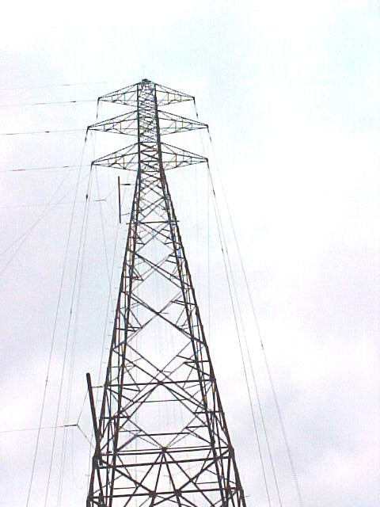

FIGURA 1.1 TORRE CON CABLES LISTA PARA PRUEBAS

## 1.1. Consideración técnica para el diseño del banco de pruebas.

Estas consideraciones técnicas establecen los requisitos para el diseño, fabricación y montaje del banco de pruebas para torres de transmisión en celosía, dentro de estas tenemos las siguientes:

El banco de pruebas deberá ser los mas rígido posible mientras que su evaluación económica lo permita (mas rígido es equivalente a mas pesado y por lo tanto mas costoso), es decir, que con esto se busca que la mayor deflexión se produzca en la estructura que va a ser probada y el banco se desplace lo menos posible.

El banco de pruebas debe tener los puntos de aplicaciones de cargas lo mas alineado posible con los niveles en los cuales las estructuras deben soportar la carga, con esto se consigue que la carga que se está aplicando es la que debe ser aplicada y no calcular componentes de las mismas, de la misma forma debe tener varios niveles que puedan soportar las cargas ya que no todas las estructuras tienen las mismas alturas, por lo tanto se debe prever espacios para futuras construcciones de acuerdo a las estructuras que se vayan a probar.

El banco deberá tener el suficiente espacio entre el mismo y la estructura a ser probada, para prever una rotura de la misma sin que esto involucre daños al banco.

## 1.2. Rango dimensional de torres a probarse.

El rango de torres está limitado por la torre mas alta y al mismo tiempo la mas ancha en su apertura de patas o en sus crucetas que puede ser probada sin modificación excesiva del banco de pruebas, también es preponderante las cargas que las mismas soporten, aunque éstas están casi normalizadas, es decir, que existen una denominación de torres que por su ubicación en una línea eléctrica tienen cargas ya casi establecidas, no obstante por la topografía del terreno a lo largo de una línea eléctrica las mismas varían en porcentajes pequeños.

También se debe tener en cuenta el voltaje que van a transmitir las líneas eléctricas, ya que una estructura puede tener la misma denominación pero pueden ser para transmisión de voltaje diferentes.

Dentro de este grupo de estructuras tenemos las siguientes:

SL1 SL2 SL1-1 Suspensión Liviana

SP1 SP2 SP1-1 Suspensión Pesada

SA1 SA2 SA1-1 Suspensión y Anclaje

AL1 AL2 AL1-1 Anclaje Liviano

AR1 AR2 AR1-1 Anclaje y Remate

Donde en esta identificación el primer grupo (SL1) indica que son estructuras de dos ternas y un hilo de guarda, en el segundo caso (SL2) indica que son estructuras de dos ternas y con dos hilos de guarda y en el tercer caso (SL1-1) que son estructuras con una terna y un solo hilo de guarda. Esto se muestra en los planos 1.1, 1.2 y 1.3

Ahora aclaramos que el banco de pruebas va a ser diseñado para poder probar estructuras de líneas de transmisión de 230 KV. Como máximo, esto también quiere decir que podemos probar estructuras de voltaje menor sin inconvenientes ya que serán de menor tamaño y soportarán menor carga.

## 1.3. Criterios y normas internacionales para el diseño de torres de transmisión.

Para propósito de análisis, una estructura en celosía esta está representada por un modelo compuesto de miembros interconectados por nodos. Los miembros o elementos son clasificados como primarios, secundarios y elementos redundantes.

Los elementos primarios son los ubicados dentro de la estructura como montantes y bases de crucetas y poseen un grosor de línea mayor en un modelo, los secundarios son los que forman la superestructura de la torre y forman un sistema triangular conjuntamente con los elementos primarios. Los elementos redundantes son usados para reducir la longitud efectiva o relación de esbeltez de los elementos primarios y secundarios, estos son fácilmente identificables en un modelo ya que se los dibuja con líneas entrecortadas (como se muestra en el modelo de los planos 1, 2 y 3).

Las estructuras son analizadas casi exclusivamente como una armadura elástica ideal tridimensional construida por elementos rectos y conectadas por pines en las juntas. Cada análisis elástico produce únicamente desplazamiento de los nodos, tensión y compresión en los elementos. Los momentos generados por las excentricidades normales de la estructura no son considerados en este análisis.

También es necesario aclarar que los elementos redundantes pueden ser omitidos del análisis pero no así el efecto que estos van a producir con la longitud efectiva de los elementos donde vayan a ser conectados en la estructura definitiva.

Existen varias normas internacionales para el diseño de este tipo de estructuras, pero nos centraremos en la norma ASCE 10-97 Design of Latticed Steel Transmission Structures publicada por American Society of Civil Engineers en el año 2000 y describiremos lo que esta expresa para las diferentes solicitudes o verificaciones de esfuerzos de la estructura y sus componentes. Así tenemos lo siguiente:

Capacidad a Compresión.

Primero, el efecto de la esbeltez de la sección transversal de los elementos componentes es contabilizada para poder calcular el esfuerzo Fcr de la siguiente forma:



Donde:

ψ = 1 cuando Fy está en Ksi y 2.62 cuando Fy está en Mpa.

w es el lado mas largo del perfil o elemento utilizado.

t es el espesor de el ala considerada

Fy es el mínimo esfuerzo de cadencia del material

E es el módulo de elasticidad del material



FIGURA 1.2 DETERMINACIÓN DE LA RELACIÓN W/T

Para controlar la relación de esbeltez modificada por el factor K es necesario considerar una de las siguientes condiciones de conexión de los bordes en los elementos conectados y también la consideración de que tipo de elemento es el que se está analizando dentro de la estructura esto quiere decir si el mismo es un elemento largo ó un elemento corto y dependiendo de esto se clasifican de la siguiente manera.

Los elementos cortos son definidos como esos elementos que tienen una relación de esbeltez L/r menor o igual que 120 y la clasificación de estos está basada sobre el efecto que la excentricidad de la conexión va ha tener sobre la capacidad del elemento a la compresión.

Los elementos largos son definidos como esos elementos que tienen una relación de esbeltez L/r mayor que 120 y la clasificación de estos está basada sobre el efecto que la restricción en las conexiones va ha tener sobre la capacidad del elemento a la compresión.



FIGURA 1.3 CONDICIONES DE BORDES DE ELEMENTOS

Para elementos cortos con cargas concéntricas en ambos lados representado en la figura 1.3.2.a, la relación de esbeltez efectiva es calculada de la siguiente forma.

KL / r = L / r

Para elementos cortos con cargas concéntricas en un lado y carga excéntrica en el otro lado representado en la figura 1.3.2.b, la relación de esbeltez efectiva es calculada de la siguiente forma.

KL / r = 30 + 0.75 L / r

Para elementos cortos con cargas excéntricas en ambos lados representado en la figura 1.3.2.c, la relación de esbeltez efectiva es calculada de la siguiente forma.

KL / r = 60 + 0.5 L / r

Para elementos largos sin restricciones a la rotación en ambos lados representado en la figura 1.3.2.d, la relación de esbeltez efectiva es calculada de la siguiente forma.

KL / r = L / r

Para elementos largos con restricción a la rotación en un lado y en el otro sin restricción representado en la figura 1.3.2.e, la relación de esbeltez efectiva es calculada de la siguiente forma.

KL / r = 28.6 + 0.762 L / r

Para elementos largos con restricciones a la rotación en ambos lados representado en la figura 1.3.2.f, la relación de esbeltez efectiva es calculada de la siguiente forma.

KL / r = 46.2 + 0.615 L / r

Teniendo en cuenta todas las relaciones que se describieron se debe considerar y revisar que las siguientes relaciones se cumplan y sus valores no sobrepasen lo siguiente:

(KL / r)max = 150 para elementos principales

(KL / r)max = 200 para elementos de superestructura

(KL / r)max = 250 para elementos redundantes

Finalmente el diseño del esfuerzo de compresión de un elemento será calculado de la siguiente forma.



Capacidad a Tensión.

Para verificar el esfuerzo Ft de un elemento cargado a tensión sobre el área neta será:



El área neta de una sección es igual a la suma de los productos de los espesores y el ancho neto de cada componente de la sección. Para calcular el ancho neto de los componentes se deben considerar el diámetro de los agujeros que son construidos con 1/16” mayor que el diámetro nominal del perno que se instalará en ese lugar y considerar que si los agujeros son taladrados será el mismo diámetro pero si son punsonados se adicionará 1/16” mas, también se tendrá en cuenta que si los agujeros están distribuidos en línea diagonal o zigzag el área neta de esta parte será obtenida deduciendo el ancho total de la suma de todos los agujeros encontrados en la sección considerada y adicionando por cada diagonal en la sección la cantidad.



Donde s es el espacio longitudinal entre centro y centro de dos agujeros consecutivos y g es el espacio transversal entre centro y centro de dos agujeros consecutivos, es decir, que el área neta será:



Teniendo en cuenta que para los perfiles en L se debe tener cierta consideración al realizar este cálculo considerando lo siguiente:



**

FIGURA 1.4 DETERMINACIÓN DEL GRAMIL EN ELEMENTOS L

Cuando un perfil L esta unido a otro mediante una conexión empernada en una sola cara el área neta será el área neta de esta cara empernada mas el 50% del área que permanece libre.

Capacidad al Corte en Pernos.

Los pernos comúnmente utilizados en los torres de transmisión son según especificación ASTM A-394 y las tuercas A-563.

El diseño a corte de un perno A-394 será de acuerdo a los valores de esfuerzos tabulados en las especificaciones de la norma ASTM la cual expresa lo mostrado en la tabla 1.

Este tipo de pernos deben cumplir con ciertas normas, entre estas, en la cabeza del perno que debe ser hexagonal se debe marcar en alto relieve el tipo de perno que es, es decir, si es tipo 0 ó 1 y la norma a la que pertenece, esto es A394 de igual forma debe tener marcada la longitud del perno, se suele también marcar en el centro de la cabeza la compañía que esta suministrando las estructuras, esto se lo hace pues ciertas compañías diseñan con sistema métrico y otras en el sistema ingles y se puede causar alguna problema en el montaje entre pernos de 5/8” y de 16 mm. por ejemplo.

Para pernos que no tienen un esfuerzo de corte según especificación ASTM el diseño al corte Fv sobre el área efectiva se realizará considerando 0.62Fu donde Fu es el mínimo esfuerzo último del material del perno y el área efectiva considera si está o no incluida la sección roscada en la sección del corte.

TABLA 1

ESFUERZOS AL CORTE PARA PERNOS ASTM A394



Capacidad al Aplastamiento.

El máximo esfuerzo de aplastamiento, calculado como la fuerza sobre el perno dividida para el producto de el diámetro del perno y el espesor de la parte conectada, no debe exceder 1.5 veces el mínimo esfuerzo último del material de la parte conectada o del material del perno.



Capacidad a Corte en Bloque.

Esta es únicamente revisada para los ángulos conectados por una sola cara y con una línea simple de pernos, de igual forma para el computo de esta sección se utiliza 1/16” mas que el diámetro de los agujeros.



Donde:

P Fuerza de diseño sobre la conexión

Fy Mínimo esfuerzo de cadencia del material

Fu Mínimo esfuerzo último del material

Av Área neta en corte a lo largo de la línea de fuerza

At Área neta en tensión perpendicular a la línea de fuerza



FIGURA 1.5 DETERMINACIÓN DEL CORTANTE EN BLOQUE

Distancias Mínimas

Para los elementos con esfuerzos calculados las distancia e medida desde el centro de agujero a el borde del elemento sea este perpendicular o inclinado a la línea de fuerza no debe ser menor del valor de emin determinado como el mayor de los siguientes valores:



Donde:

P Fuerza transmitida por el perno

Fu Mínimo esfuerzo último del material

t Espesor de la parte conectada

d Diámetro nominal del perno

A lo largo de la línea de transmisión de fuerza las distancias entre centro y centro de agujeros no debe ser menor que el valor de smin definido como:



La distancia mínima de el centro del agujero al borde del elemento no debe ser menor que el valor fmin dado de la siguiente forma:





FIGURA 1.6 DETERMINACIÓN DE DISTANCIAS MÍNIMAS

## 1.4. Sistemas de Construcción de Torres de Transmisión.

Una vez que el diseño y el cálculo estructural de las estructuras esta concluido, esto es que se ha cumplido con todas y cada una de los requerimientos de las normas y del contratante; se empieza el proceso de detallado y fabricación de las estructuras, esto se hace respetando ciertos criterios que detallamos a continuación:

Planos de Construcción y Montaje

Los planos detallados de torres eléctricas consiste en planos de construcción, planos de montaje y el listado de materiales, es decir, que esta información es única para todos los procesos desde la construcción, embarque y montaje. Los planos de montaje mostrarán el ensamble completo de la estructura indicando claramente la posición de cada elemento. Cada elemento será marcado, y la longitud y cantidad de pernos debe darse para cada conexión.

Los planos de construcción mostrarán todos sin excluir alguno los detalles constructivos, esto puede ser elemento por elemento o lo mas utilizado es un plano del conjunto en su totalidad, esto puede ser realizado a mano o en programas de computadoras utilizados para este efecto. El listado de material incluirá todos los elementos que forman parte de una estructura en particular desde el elemento mas grande hasta la mas pequeña de las arandelas, es común que este listado incluya en la cantidades de pernos y sus accesorios tales como arandelas, tuercas, anillos de presión, etc. un 3% adicional previniendo alguna pérdida de estos ya que son pequeños y los lugares donde se instalan estas estructuras no siempre son accesibles.

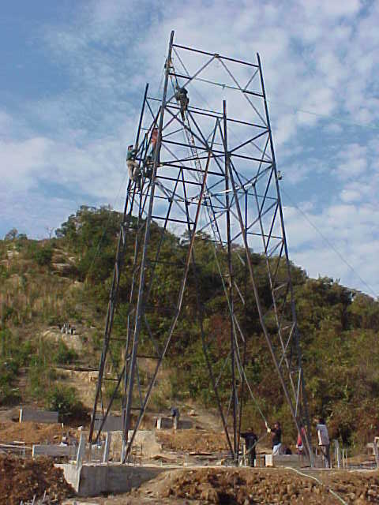

FIGURA 1.7 PROCEDIMIENTO DE MONTAJE DE LA ESTRUCTURA

Aprobación de Planos de Construcción

Los planos de detalles constructivos debe ser aprobado por el departamento de ingeniería en conjunto con la parte contratante, cumpliendo siempre con las especificaciones de esfuerzos y demás requerimientos que involucre el contrato. El departamento de ingeniería tendrá su ingeniero estructural o talvez podría subcontratarse el diseño estructural en cualquiera de estas formas siempre debe constar la responsabilidad de la persona que efectuó el diseño estructural de la estructura, este tendrá responsabilidad en los esfuerzos de elementos y conexiones pero no en el cálculo del dimensionamiento de las conexiones ya que esa parte le corresponde al ingeniero responsable del detalle constructivo y también debe constar la responsabilidad de esta persona, en todo caso debe constar la responsabilidad de todas las personas que están involucradas en la ingeniería de las estructuras.

a.- Espaciamiento de Pernos.- Las mínimas distancias entre centro y centro de los pernos, del agujero al borde o del agujero al borde la una cara que se han incluido en los planos de construcción no deben ser modificados por los procedimientos del taller, si esto sucede se debe considerar estas variaciones en el momento de detallar las conexiones, también se debe tener en cuenta que las tolerancias para las dimensiones de los agujeros son muy pequeñas y se debe ser lo mas exacto posible en la construcción de los mismos.

b.- Conexiones.- Una práctica usual en el detallado de las conexiones es conectar los elementos directamente a los otros con la mínima excentricidad. Esto si los elementos a conectarse lo permiten en caso contrario se utilizará placas de conexión o comúnmente llamadas cartelas, esto tratando de minimizar la excentricidad en la unión.

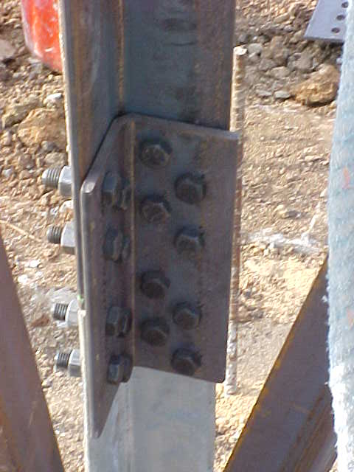

FIGURA 1.8 DETALLE DE UNIÓN EMPERNADA

c.- Fallas Durante las Pruebas de Ensamble.- Si algún error ocurriera durante las pruebas de ensamble, esto puede ocurrir con cortes adicionales que necesite cierto elemento y se ha pasado por alto o algún otro tipo de problema, una revisión debe ser hecha por el departamento de ingeniería para determinar la razón de este y se debe hacer un reporte para evitar cometer los mismos errores a futuro.

Detalle de Materiales

Los planos de construcción mostrará claramente los materiales de los elementos y conexiones como una especificación de ASTM y designación de grado. Existen varios tipos de aceros que se utilizan en las torres de transmisión, el acero ASTM A36 es considerado el acero básico de las estructuras, también es utilizado aceros ASTM A572 grado 50 ó 65, estos tipos de aceros diferentes deben tener una marca especial en los procesos de taller, ser inventariados por separado para evitar confusiones de materiales.

Para cerciorarnos de que el material con el que se está trabajando corresponda al mismo con el cual se realizó el diseño y el cálculo estructural, todos los tipos de materiales deben ser sometidos a ensayos destructivos para verificar sus características mecánicas, para lo cual el administrador del contrato seleccionará varias probetas de los perfiles a utilizarse, esto también se debe realizar a los pernos y otros elementos críticos de la estructura.

Especificaciones

La fabricación estará acorde a las especificaciones del contratante, si este no las tuviera o estuvieren incompletas las ultimas edición de las especificaciones AISC o una aplicable a las torres de transmisión será usada, dentro de especificaciones de materiales tenemos los siguientes:

Para acero estructural estándar A36

Para acero especial o de mayor resistencia A572, grado 50

Para pernos estructurales A394

Para galvanización en caliente A123 y A153

En todos los casos regirá la versión vigente de cada norma a la fecha de la convocatoria a concurso o contrato.

Procedimientos de Construcción

Cualquier material estructural será nuevo y rectilíneo, limpio de moho y suciedad. De ser necesario someter al material a esfuerzos mecánicos, esto deberá ser hecho por métodos que no fisuren los elementos y no alteren o perjudiquen las características del material. Las operaciones de construcción consisten esencialmente en:

a.- Cortado del Material.- El cortado del material debe realizarse cuidadosamente con herramientas apropiadas, en buen estado, para evitar la formación de fisuras, rebordes y rebabas. No se aceptan el empleo de antorchas de oxi-acetileno guiadas manualmente.

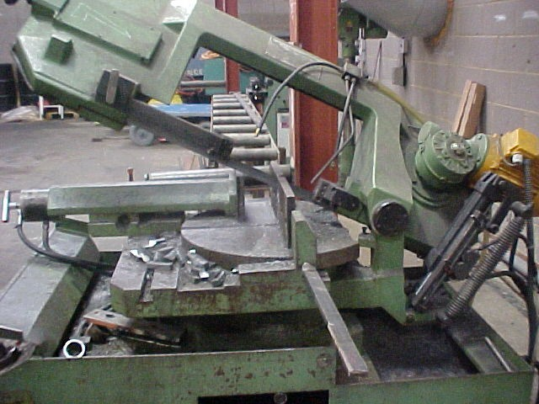

FIGURA 1.9 SIERRA MECÁNICA

b.- Punzonado.- Todos los agujeros deberán ser limpiamente punzonados para el diámetro completo y no se permiten rebabas o imperfecciones; todos los agujeros serán cilíndricos y perpendiculares a las superficies del elemento. En acero estructural con un espesor mayor a 3/4”. Los agujeros serán perforados o subpunsonados. El diámetro del punzón será 1/16” mayor que el diámetro nominal del perno respectivo y el diámetro del dado no deberá ser mayor que 1/16” del diámetro del punzón. Para un subpunzonado, el diámetro del punzón será 3/16” menor que el diámetro nominal del perno y el diámetro del dado no será mayor que 3/32” que el diámetro del punzón.

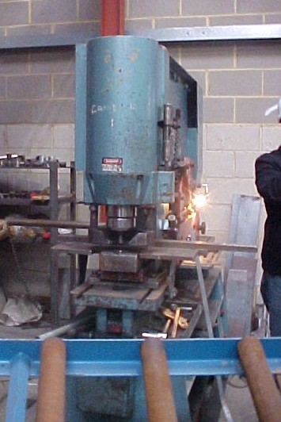

FIGURA 1.10 PUNZONADORA HIDRÁULICA DE 100 TON

c.- Marcado del Material.- Todos los elementos individuales serán marcados en bajo relieve con la designación correcta y de acuerdo a los documentos de ingeniería como son los planos y listados de materiales. Las marcas serán hechas mediante estampado en el metal antes de galvanizarlo con números o letras de 1/2” de altura mínima y deben ser claramente legibles después del galvanizado, también se debe incluir un prefijo adicional para los elementos que son de algún acero especial o de mayor resistencia, para los elementos que por su forma no pueden sen marcado se puede utilizar tinta permanente y resistente a la humedad.

d.- Precisión de Agujeros.- El espaciamiento de los agujeros será el indicado en los respectivos planos, con una tolerancia máxima de 1 mm. Debiendo los agujeros estar en los ejes indicados en los planos. Debido a los procedimientos comunes de fabricación como se mencionó donde se utilizan sierras, troqueles y prensas no se puede asegurar que todo el material tenga la precisión necesaria, ya que todo el procedimiento de fabricación tienen como eje central la destreza de los operadores que terminan teniendo un papel preponderante en la fabricación de las estructuras, en esta situación es necesario tener un equipo de control de calidad muy numeroso con el único trabajo de controlar la precisión en la posición de los agujeros en los diferentes elementos.

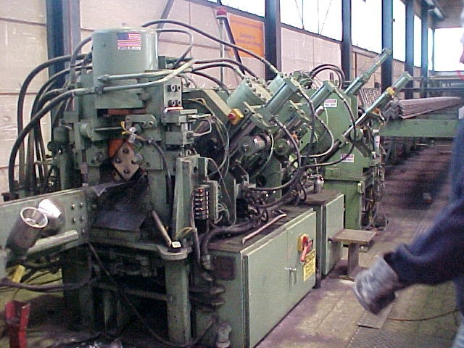

FIGURA 1.11 PUNZONADORA HIDRÁULICA AUTOMÁTICA

En contraste con lo anterior se tiene equipos o maquinarias de última tecnología que resumen todo el procedimiento de construcción, esto es que una sola máquina realiza todos los procesos antes mencionado, es decir, La máquina es alimentada con materia prima la misma primeramente marca el material, luego punzona, realiza cortes adicionales que tenga algún elemento y luego lo corta a la medida correcta. Este tipo de maquinaria esta controlada por medio de PLC y poseen software que hacen interfase con programas de diseño y detallado de estructuras, de esta forma se asegura que la precisión se mantenga dentro de las tolerancias permitidas y no se depende de la destreza del los operadores los cuales pasan a tener un papel mas orientado al control y mantenimiento de equipos.

d.- Limpieza y Galvanizado.- Una vez terminado el trabajo mecánico en fábrica, todos los materiales antes de ser galvanizado serán limpiados de moho, escamas, suciedad, aceites, grasas y cualquier otra sustancia extraña.

Todas las piezas serán galvanizadas en caliente de acuerdo con la norma ASTM A123. No se aceptan daños ni deformaciones en el material durante el proceso de galvanizado. Reparaciones en el galvanizado se permitirán únicamente para fallas pequeñas y puntuales, por medio de la aplicación de una capa de pintura galvanizante en frío.

Cualquier elemento en la que el galvanizado se desprenda o se dañe después de dos inmersiones será rechazada. Todos los agujeros deberán estar libres de cualquier escoria luego del galvanizado.

columnas las cuales tienen la capacidad de moverse verticalmente sobre las mismas para poder alinearse a las alturas de las cargas que se van a aplicar a la torre que será probada, adicionalmente se utilizan vigas denominadas flotantes que se utilizan para poder aplicar cargas que se encuentran a la mitad de la altura de la torre, este tipo de estructura facilita la labor de montaje de la torre ya que puede tenderse templadores desde las columnas y de estos pueden izarse los elementos para el montaje.

Este tipo de estructura cuando la torre a ser probada tiene un ancho de patas mayor a 5 m. se vuelve no tan económico debido a las vigas que tienen entre columnas, de la misma forma para el alto de la estructuras se limitan únicamente para torres que pertenecen a líneas eléctricas de 69 y 138 Kv. debido a la geometría y las cargas que soportan. Con esto se entiende que este tipo de banco de pruebas es muy eficiente trabajando como estructura rígida pero limita el tamaño de las torres que pueden probarse dentro del mismo, por lo tanto no será en el cual enfocaremos nuestro estudio.



FIGURA 2.1 BANCO DE PRUEBAS MONOBLOQUE

b.- Banco de Pruebas en Escuadra.- Este diseño es una división del diseño anterior, ya que se ha separado y se ha construido solo dos estructuras colocados en la dirección de los ejes longitudinales y transversales de la torre.

## Estas estructuras tienen la capacidad de soportar las cargas que ha de ser transmitidas a la torre sin sufrir una desviación considerable, para esto se dispone poleas que transmitan la carga en forma vertical desde las bases del banco de pruebas y llegue en forma horizontal a la torre, este tipo de banco de pruebas es muy versátil al momento de probar cualquier tipo de estructura ya que se adapta fácilmente a las alturas y anchos de patas de las torres. Para que se puedan probar en él torres de líneas de transmisión de 230 Kv. debe de por lo menos tener una altura de 60 m. el ancho se lo adapta de acuerdo al tipo de estructura que se desee probar.



FIGURA 2.2 BANCO DE PRUEBAS A ESCUADRA

## Este tipo de estructura no presenta mayores desventajas en el momento de realizar las pruebas, su único por así denominarlo es el costo ya que se trata de una estructura de acero con varios metro de construcción a parte de la cimentación que se debe realizar para la misma.

c.- Banco de Pruebas en Escuadra Natural.- Este diseño es en concepto igual a que se trato anteriormente con la única diferencia de que en el lugar de las estructuras de acero que se construyen se tiene dos cerros con una altura de por lo menos de 60 m. y que estén orientados a 90 grados uno contra el otro, esto hace que se evite construir las estructuras de acero y por lo tanto se ahorre ese costo y lo único que se hará es construir columnas con zapatas para que soporten las cargas que se van a tener, es decir, que toda la rigidez lo da la naturaleza.



FIGURA 2.3 BANCO DE PRUEBAS A ESCUADRA NATURAL

Con respecto a la cimentación y el sistema de anclaje de la torre no se ha mencionado nada por el hecho de que no importa el tipo de banco de pruebas que se tenga, el sistema será el mismo, por lo tanto el costo que esto involucra en cualquier diseño será igual.

Debido a los bajos costos y que se encontró el lugar con los dos cerros a 90 grados utilizaremos el diseño c. En el plano 2.1 se muestra las curvas de nivel del sector del Banco de Pruebas.

## 2.1. Diseño y Construcción de Banco de Pruebas.

Una vez definido la forma que tendrá nuestro banco de pruebas estamos en la capacidad de determinar como se aplicarán las cargas, es decir, que a la torre se la cargará con todas las cargas que se encuentran en el árbol de cargas determinadas para cada tipo de estructura, dentro de estas cargas se tienen las siguientes que se las a agrupado de acuerdo a la dirección que tienen las mismas con relación a la torre, así tenemos:

* + Carga vertical en Cable de Guarda.
  + Carga vertical por conductores en Crucetas.
  + Carga transversal en Cable de Guarda.
  + Carga longitudinal en Cable de Guarda.
  + Carga transversal por conductores en Crucetas.
  + Carga longitudinal por conductores en Crucetas.
  + Carga transversal de Viento.
  + Carga longitudinal de Viento.

A continuación describiremos cada una de estas, como se van a aplicar las cargas, como estarán sujetas y que accesorios llevarán, todas las cargas serán aplicadas por medio de cables de acero.

a.- Carga Vertical en Cable de Guarda.- Esta carga simulará el peso del cable de guarda y de la fibra óptica que va en la parte superior de las torres de transmisión, esta va sujeta desde la parte superior hasta la cimentación de la torre con un medidor de carga lo mas cercano a la parte superior de la torre.



FIGURA 2.4 CARGA VERTICAL EN CABLE DE GUARDA

b.- Carga Vertical por Conductores en Crucetas.- Esta carga simulará el peso del cable conductor en cada cruceta de la torre de transmisión, esta va sujeta desde cada cruceta hasta la cimentación de la torre con un medidor de carga lo mas cercano a la torre, cabe indicar que no todas las crucetas tienen el mismo valor de carga.



FIGURA 2.5 CARGA VERTICAL POR CONDUCTORES EN CRUCETAS

c.- Carga Transversal en Cable de Guarda.- Esta carga simula básicamente el efecto que tiene el viento sobre el cable de guarda cuando la torre es una torre de suspensión, también es la componente de la carga de tensión del cable de guarda cuando la torre es una torre que va en un ángulo en la línea de transmisión, y como este cable es de menor diámetro que los demás por lo general las cargas no son tan elevadas.



FIGURA 2.6 CARGA TRANSVERSAL EN CABLE DE GUARDA

d.- Carga Longitudinal en Cable de Guarda.- Esta carga simula el efecto que tiene la tensión en el cable de guarda y la fibra óptica sobre la torre, ahora aquí es importante diferenciar los valores de carga cuando la torre se somete a una rotura del cable de guarda que es uno de los casos para los cuales se diseña la torre, y consiste de que la torre queda tensionada por un solo lado en el cable de guarda.



FIGURA 2.7 CARGA LONGITUDINAL EN CABLE DE GUARDA

e.- Carga Transversal por Conductores en Crucetas.- Esta carga simula básicamente el efecto que tiene el viento sobre el cable conductor cuando la torre es una torre de suspensión, también es la componente de la carga de tensión del cable conductor cuando la torre es una torre que va en un ángulo en la línea de transmisión, como estas cargas son las mas altas que tiene una torre se aplica la carga por medio de un polipasto para reducir el tamaño del equipo de fuerza.



FIGURA 2.8 CARGA TRANSVERSAL POR CONDUCTOR EN CRUCETAS

f.- Carga Transversal por Conductores en Crucetas.- Esta carga simula el efecto que tiene la tensión en el cable conductor sobre la torre, también es importante diferenciar los valores de carga cuando la torre se somete a una rotura del cable conductor que es uno de los casos para los cuales se diseña la torre, y consiste de que la torre queda tensionada por un solo lado en el cable conductor y cuyos valores son elevados.



FIGURA 2.9 CARGA LONGITUDINAL POR CONDUCTOR EN CRUCETAS

g.- Carga Transversal de Viento.- Esta carga simula el efecto que tiene el viento en la dirección transversal de la torre, la torre se divide en secciones y para cada una de ellas se calcula el efecto que tiene el viento, en la parte superior de la torre, esta carga se adiciona a las otras cargas ya mencionadas. El valor de la presión del viento es evaluada sobre el total del área efectiva expuesta mas el 50% de la cara posterior por el efecto de sombra.



FIGURA 2.10 CARGA TRANSVERSAL DE VIENTO

h.- Carga Longitudinal de Viento.- Esta carga simula el efecto que tiene el viento en la dirección longitudinal de la torre, de igual forma que en la anterior la torre se divide en secciones y para cada una de ellas se calcula el efecto que tiene el viento, en la parte superior de la torre, esta carga se adiciona a las otras cargas ya mencionadas. El valor de la presión del viento es evaluada sobre el total del área efectiva expuesta mas el 50% de la cara posterior por el efecto de sombra.



FIGURA 2.11 CARGA LONGITUDINAL DE VIENTO

Columna de Aplicación de Cargas

Esta columna es la construida para cada punto de aplicación de carga en cada cerro en las dos direcciones, por medio de aparatos como altímetros se determina la altura a la que deben ser construidas, se ha unificado el diseño de esta, aunque esto eleve un poco el costo da mayor velocidad en la construcción de las mismas. Esta columna está construida con un concreto de 280 Kg/cm2 de resistencia, adicionalmente al amarre de hierro que posee se coloca un cable de acero de ¾” enlazado al hierro para de allí colocar el equipo de fuerza y poder aplicar la carga a la torre, esta columna se muestra en el plano 2.

Cimentación de Torre de Prueba

Las líneas de transmisión incluyen varios tipos de torres en toda su trayectoria, dependiendo de cuanta variación exista en la ruta geográfica que esta siga. Es por esto que hay torres que tienen cargas pequeñas, pero también torres con cargas muy altas lo cual debemos tener presente ya que el Banco de Pruebas se construye considerando que se va a poder probar en él varios tipos de torres.

De la información obtenida de los diferentes diseños de torres podemos considerar que asumir una reacción en las patas de las torres de 100 Ton es un valor razonable para el diseño de la cimentación y de los equipos de anclaje, de esto se tiene el diseño que se muestra en el plano 2.3. Sobre la cimentación existe una placa base y sobre esta una sección de viga H de 1.5 m. de longitud con la capacidad de poder desplazarse para acomodarse a cualquier ancho de patas de torres hasta un máximo de 11 m.

Cabe indicar que las torres en servicio tienen elementos de fundación denominados stubs los cuales van embebidos en concreto y dejan sobresalir una longitud suficiente para ensamblar y comenzar con el montaje de la estructura, dentro de las pruebas solo probamos la estructura metálica, no el comportamiento del concreto ni del stub, por lo tanto se construye un elemento de anclaje que trabaje de igual forma que estos, estos elementos se empernan a la viga H con la cantidad suficiente de pernos para soportar las cargas que la estructura transmita hacia la cimentación considerando que cada tipo de torre tiene cargas distintas y para cada tipo de torre se debe diseñar este elemento debido a que la cantidad de pernos y la inclinación de la estructura varían, esto se muestra en la figura 2.12

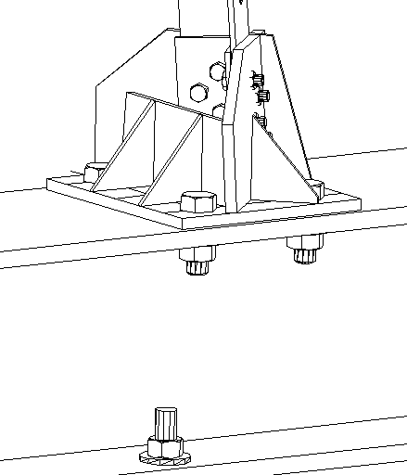

FIGURA 2.12 ELEMENTO DE ANCLAJE DE TORRES

## 2.2. Diseño de Torre de Transmisión Típica.

Como se mencionó en el capítulo 1.3 de criterios y normas internacionales para el diseño de torres de transmisión acerca de la consideración del modelo matemático, en este capítulo trataremos acerca de las cargas y combinaciones de cargas que deben considerarse para el diseño de estas estructuras, para lo cual utilizaremos el modelo presentado en el plano 1.1 de una torre de transmisión de 230 Kv. tipo SL1 y para la cual presentamos los árboles de cargas en el plano 2.4 donde se encuentran todas y cada una de las cargas con las cuales se deben diseñar la estructura.

Estas cargas son determinadas de acuerdo a regulaciones locales y por medio de Guidelines for Transmission Line Structural Loading publicada por ASCE en el año de 1991.

El diseño básico como es la altura y el ancho de patas máximo lo entrega la compañía contratante, el diseño geométrico y estructural es por cuenta de la compañía contratista. El diseño geométrico se lo realiza por medio de programas como AutoCAD teniendo en consideración hacerlo en forma tridimensional para su exportación a programas de cálculo estructural como SAP2000 esto se hace para evitar que la migración de datos de un programa a otro sea manipulada por personas que podrían olvidarse o generar algún error al hacerlo, una vez que el programa de cálculo estructural tiene generada la geometría se procede a definir el tipo de material que va a tener los diferentes tipos de perfiles que constituyen el modelo, estos son acero ASTM A-572 grado 50 para elementos de montantes y bases de crucetas y ASTM A-36 para los que conforman la superestructura y elementos secundarios.

Una vez hecho esto se genera los diferentes tipos de perfiles que va a poseer la torre y se asigna estos a los elementos generados dentro del programa para comenzar un proceso iterativo de acuerdo a las cargas que va a soportar la estructura.

Para poder definir los diferentes casos de cargas y las diferentes combinaciones de las mismas se debe tener en cuenta todas las condiciones y notas que se presentan en el plano 2.4. A continuación describiremos que características tiene casa caso de carga allí establecido.

a.- CASO 1A.- Denominado Carga Vertical y Transversal, constituido básicamente por carga del peso de cables y la componente de tensión generada por la variación de ángulo que tiene la línea de transmisión, para combinar este caso de carga se tiene que adicionar el peso propio de la torre y la presión del viento de un valor de 60 Kg / m2 sobre 1.5 del área efectiva de la cara expuesta de la torre a 90 grados de la dirección de la línea de transmisión.

Combinación = Caso 1A + Viento90 + 1.4 Peso Propio

b.- CASO 1B.- Denominado Carga Vertical, Transversal y Longitudinal, constituido básicamente por carga del peso de cables, tensión generada por los conductores y la componente de tensión generada por la variación de ángulo que tiene la línea de transmisión, para combinar este caso de carga se tiene que adicionar el peso propio de la torre y la presión del viento de un valor de 60 Kg / m2 sobre 1.5 del área efectiva de la cara expuesta de la torre a 45 grados de la dirección de la línea de transmisión.

Combinación = Caso 1B + 0.707( Viento90 + VientoCE ) + 1.4 Peso Propio

c.- CASO 1C.- Denominado Carga Vertical, Transversal y Longitudinal, constituido básicamente por carga del peso de cables, tensión generada por los conductores y la componente de tensión generada por la variación de ángulo que tiene la línea de transmisión un poco mas pronunciado que el 1B, para combinar este caso de carga se tiene que adicionar el peso propio de la torre y la presión del viento de un valor de 60 Kg / m2 sobre 1.5 del área efectiva de la cara expuesta de la torre en la dirección de la línea de transmisión.

Combinación = Caso 1C + VientoCE + 1.4 Peso Propio

d.- CASO 2.- Denominado Sobrecarga Vertical, constituido básicamente por carga del peso de cables y la componente de tensión generada por la variación de ángulo que tiene la línea de transmisión, se adiciona valores de sobrecarga que pueden ocurrir tanto en los cables conductores como en el cable de guarda, aquí se debe tener en cuenta que este caso se debe combinar ya que se debe probar el caso de sobrecarga para todas las crucetas y cable de guarda y solo se lo prueba en el cable de guarda o en un conductor a la vez, para combinar este caso de carga se tiene que adicionar el peso propio de la torre y la presión del viento de un valor de 15 Kg / m2 sobre 1.5 del área efectiva de la cara expuesta de la torre a 90 grados de la dirección de la línea de transmisión.

Combinación = Caso 2 + 0.25 Viento90 + 1.4 Peso Propio

e.- CASO 3A.- Denominado Rotura de un Conductor y el Cable de Guarda, constituido básicamente por carga del peso de cables y la componente de tensión generada por la variación de ángulo que tiene la línea de transmisión, adicionalmente se tiene toda la tensión generada si la torre en operación se rompieran un conductor y el cable de guarda y quedara tensionada en un solo sentido, se debe tener en consideración que se debe hacer combinaciones entre el cable de guarda y los conductores que se pueden romper ya que solo se rompe un conductor y el cable de guarda a la vez, para combinar este caso de carga se tiene que adicionar el peso propio de la torre y la presión del viento de un valor de 15 Kg / m2 sobre 1.5 del área efectiva de la cara expuesta de la torre a 90 grados de la dirección de la línea de transmisión.

Combinación = Caso 3A + 0.25 Viento90 + 1.4 Peso Propio

f.- CASO 3B.- Denominado Rotura de dos Conductores, constituido básicamente por carga del peso de cables y la componente de tensión generada por la variación de ángulo que tiene la línea de transmisión, adicionalmente se tiene toda la tensión generada si la torre en operación se rompieran dos conductor y quedara tensionada en un solo sentido, se debe tener en consideración que se debe hacer combinaciones entre los conductores que se pueden romper ya que solo se rompe dos conductor a la vez, para combinar este caso de carga se tiene que adicionar el peso propio de la torre y la presión del viento de un valor de 15 Kg / m2 sobre 1.5 del área efectiva de la cara expuesta de la torre a 90 grados de la dirección de la línea de transmisión.

Combinación = Caso 3B + 0.25 Viento90 + 1.4 Peso Propio

g.- CASO 4.- Denominado Desbalanciamiento Longitudinal, constituido básicamente por carga del peso de cables, la tensión generada en los conductores y la componente de tensión generada por la variación de ángulo que tiene la línea de transmisión, este caso la torre se la hace trabajar en el máximo ángulo posible en la línea de transmisión, para combinar este caso de carga se tiene que adicionar el peso propio de la torre y la presión del viento de un valor de 30 Kg / m2 sobre 1.5 del área efectiva de la cara expuesta de la torre a 90 grados de la dirección de la línea de transmisión.

Combinación = Caso 4 + 0.5 Viento90 + 1.4 Peso Propio

h.- Viento 90.- Denominado Viento a 90 Grados, es la carga que produce la presión del viento de 60 Kg / cm2 sobre el área efectiva de la estructura en dirección perpendicular al sentido de la línea de transmisión, esta carga se la factora por un valor de 1.5 para considerar el efecto que tiene la cara detrás de la cara expuesta, es conveniente crear una carga con el máximo valor que se tendrá y para las diferentes combinaciones de cargas que se tiene se factora este valor como se ha mostrado anteriormente.

i.- Viento CE.- Denominado Viento a 0 Grados, es la carga que produce la presión del viento de 60 Kg / cm2 sobre el área efectiva de la estructura en dirección de la línea de transmisión, esta carga se la factora por un valor de 1.5 para considerar el efecto que tiene la cara detrás de la cara expuesta, es conveniente crear una carga con el máximo valor que se tendrá y para las diferentes combinaciones de cargas que se tiene se factora este valor como se ha mostrado anteriormente.

j.- Caso 5.- Este caso se lo debe verificar y consiste en que todos los miembros de la estructura deberán ser diseñados para soportar una carga vertical de 150 Kg y para los elementos que constituyen las crucetas esta carga será de 250 Kg.

Adicionalmente todos estos casos de cargas y combinaciones de cargas generados para trabajar en la torre en condiciones normales se las deben considerar suponiendo que la torre va a trabajar en un solo circuito, esto quiere decir que la torre que tiene dos ternas por necesidades o por condiciones especiales se la hace trabajar con una sola terna, por lo tanto si bien las cargas son las mismas el efecto que tienen estas al estar cargando un solo lado de la estructura hace generar esfuerzos diferentes en la estructura y es necesario tenerlo en consideración en el momento del diseño.

También se considera que la estructura debe ser diseñada para soportar sismos, esto se lo realiza únicamente con un diseño dinámico espectral dentro del programa de cálculo estructural y no se lo someterá a pruebas, para esta situación se considera que la estructura estará afectada por un espectro de aceleraciones correspondiente al UBC 94 de la norma de Estados Unidos, válida para nuestro país, acompañando a esto se utiliza un factor de zona igual a 3.2 y un tipo de suelo intermedio, es decir, un suelo tipo S2 y un coeficiente de amortiguamiento de 5%, con estas consideraciones tenemos el siguiente espectro sísmico.

FIGURA 2.13 ESPECTRO SÍSMICO UBC 94

Para que este espectro tenga el comportamiento esperado dentro del análisis estructural, se debe adicionar masas nodales a la estructura, esto se lo consigue dividiendo el peso final de la estructura para la gravedad y esto a la vez compartirlo en los diferentes nodos que conforman la estructura.

Una vez generados todos los casos de cargas y todas las combinaciones de cargas dentro del programa se continua con un proceso iterativo ya que se chequean los esfuerzos y el diseño por medio de la norma ASCE 10-97, y varios elementos tendrán que ser modificados bien sea por que estén sobrecargados o sean demasiado para soportar las cargas en él generadas, esto se hará hasta llegar a un diseño óptimo y eficiente, cabe indicar que mientras este proceso se realiza los valores de las cargas no cambian no así los valores de las cargas producidas por la presión del viento aunque estos cambios causan un efecto pequeño es recomendable terminar el proceso iterativo con los materiales y al final volver a evaluar los valores que produce la presión del viento, modificar los valores dentro del programa y llegar al diseño final, este diseño final es el que se presenta en el plano 1.1.

## 2.3. Equipos e Instrumentos Utilizados Durante las Pruebas.

Dentro de esta sección revisaremos los equipos e instrumentos utilizados durante la ejecución de las pruebas de cargas, básicamente durante las pruebas se necesita aplicar la carga, transmitir la misma hacia la estructura, poder medir esta y poder medir las deflexiones que se producen en la estructura.

a.- Aplicación de Cargas.- La aplicación de las cargas se lo hizo mediante tecles manuales de hasta 2 ton. de capacidad con esto se tenía un operador del tecle con comunicación directa al controlador de la carga que les indicaba cuando aplicar un poco mas de carga o cuando reducir la misma con el objetivo de llegar lo mas cercano a la carga indicada como fuera posible.

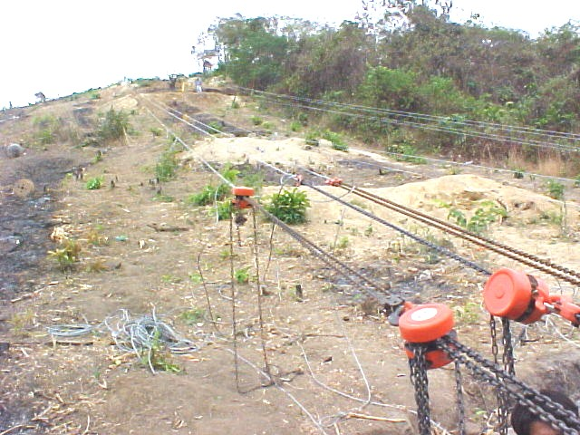

FIGURA 2.14 TECLES PARA APLICACIÓN DE CARGAS

b.- Medición de Cargas.- La medición y supervisión en la aplicación de las cargas fue realizada por el Laboratorio de Estructuras de la Universidad Católica Santiago de Guayaquil por medio de su Director el Ing. Luís Octavio Yépez, quienes suministraron equipos y logística en este campo. Para esto se construyeron probetas con pernos de ojo en cada uno de sus extremos, en la mitad de las probetas el Laboratorio adhirió Strain Gauge con sus respectivos cables de la longitud adecuada de acuerdo a la altura que iban a tener en la estructura, Estas probetas con sus strain gauge fueron conectados a un equipo que recopilaba la información y este conectado a un computador que por medio de un programa suministrado también por el Laboratorio presentaba en pantalla los valores de carga a los que se encontraba sometida la estructura en algún determinado momento. El personal encargado de controlar las cargas por medio de este sistema tenía comunicación directa con el personal encargado de aplicar la carga con la finalidad de en cierto momento aumentar o disminuir la carga. También se utilizó pero únicamente para cargas pequeñas dinamómetros de carátula que eran revisados por la administración del contrato.

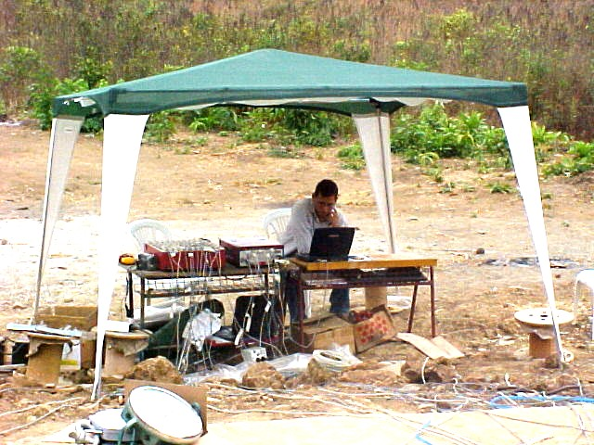

FIGURA 2.15 MEDICIÓN DE LAS CARGAS A LA TORRE

c.- Transmisión de Cargas.- Todas las cargas son transmitidas o aplicadas a la estructura por medio de cables de acero, cuyo diámetro depende de la carga que se tenga que transmitir, los cable son sujetos en la estructura en la misma forma de cómo van a trabajar cuando la estructura entre en servicio, a excepción de las cargas del viento que se aplican en el cuerpo de la estructura por medio de un aparejo que me reparta la misma a los cuatro montantes en los niveles establecidos.

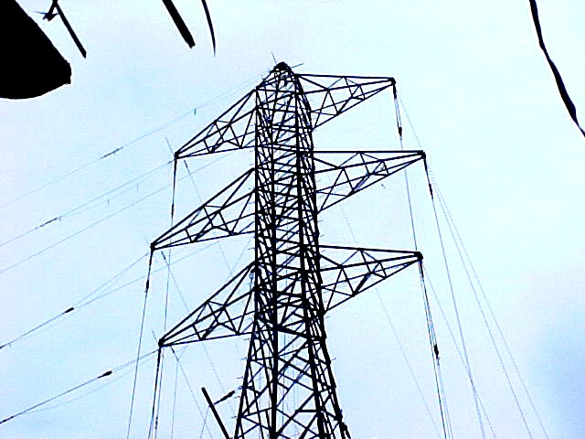

FIGURA 2.16 TRANSMISIÓN DE LAS CARGAS A LA TORRE.

d.- Medición de Deflexiones.- La medición de las deflexiones sufridas por la estructura al aplicarse las cargas es uno de los valores mas importantes que se quiere recoger de todo el procedimiento de las pruebas. Para esto se adicionan reglas de colores fácilmente identificables desde una gran distancia y con números suficientemente grandes para el mismo efecto, se disponen dos teodolitos uno en cada uno de las direcciones principales alineados exactamente con los ejes parta evitar cualquier mal interpretación de los valores obtenidos, las reglas se colocan en los puntos en donde se quiere obtener las medidas a lo alto de la estructura con un mínimo de cinco por cada eje, y con los teodolitos se obtiene las distancias antes y después de aplicar la carga para de esta manera obtener el valor real de deflexión para cada caso de carga.

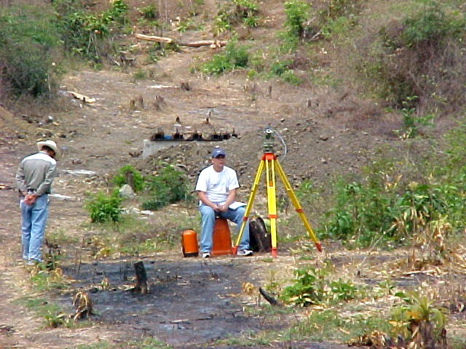

FIGURA 2.17 TEODOLITO PARA MEDIR DEFLEXIONES.

## 2.4. Ensayo Normalizado de una Torre.

Para poder realizar el ensayo de la torre se debe cumplir con varios aspectos iniciales que aseguren que las pruebas estarán lo mas cercano a la torre en servicio. Como habíamos dicho que dentro del banco se montaría el prototipo para la revisión geométrica y de ensambles, un equipo seleccionado por la compañía contratantes es encargado de la revisión exhaustiva de cada uno de los elementos estén de acuerdo a lo estipulado en los planos de montaje y que no exista ningún problema con la conexiones de los elementos, adicionalmente se revisa que todos los pernos tengan el torque de ajuste indicado en las memorias técnicas.

Una vez concluido esto se procede a alinear los teodolitos en proyecciones a los ejes centrales de la torre, con esto se revisa la verticalidad de la estructura, es decir, que una vez ensamblada y ajustada la estructura tenga la verticalidad correcta, si esto esta correcto se procede a tomar las medidas iniciales para evaluar luego la deflexión que ocurrirá.

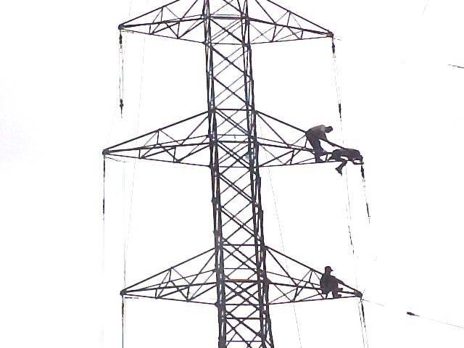

FIGURA 2.18 EQUIPO DE REVISIÓN DE LAS ESTRUCTURAS

El número y secuencia de los casos de cargas a ser probados serán especificados en acuerdo entre la parte contratante y la contratista, aunque siempre se considera la prueba de todos los casos de cargas establecidos en los diagramas de cargas.

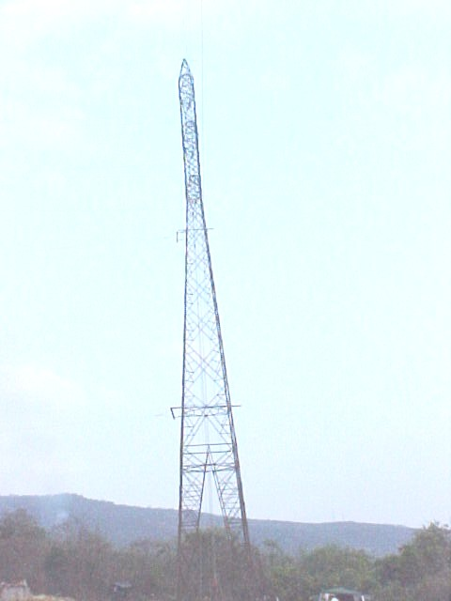

FIGURA 2.19 TORRE CON CARGA LONGITUDINAL

Todos los casos de cargas serán aplicados al 50, 75, 90, 95 y 100% de las cargas factoradas indicadas en los diagramas de cargas, cada incremento de porcentaje de carga será mantenida durante 5 minutos para poder registrar las medidas de deflexiones por medio de teodolitos y poder observar en la estructura algún signo se falla de la misma. Luego de esto y para todos los porcentajes la carga debe ser retirada por completo antes de hacer un incremento o cambiar un caso de carga, cuando se elimina la carga se debe tomar las medidas de las deflexiones para registrar la recuperación de la estructura

El administrador del contrato tiene la potestad de una vez que la estructura a superado la prueba llevar la misma hasta la rotura, esto quiere decir que se selecciona un caso determinado y se aplica este a un porcentaje mayor al 100% , esto se hace con la finalidad de poder obtener un valor de cuanto mas soportaría la estructura sin fallar para el caso eventual de que se quisiera utilizar esta estructura en una posición diferente a la que fue diseñada.

La falla de la estructura se da cuando uno de sus componente falla y no necesariamente cuando todo el conjunto lo hace, esto quiere decir, que si un perno o algún elemento falla, se rompe o se dobla se considera que la estructura fallo y si es ante de completar el 100% de los casos de carga se deberá revisar el diseño y proceder con las pruebas desde el inicio.

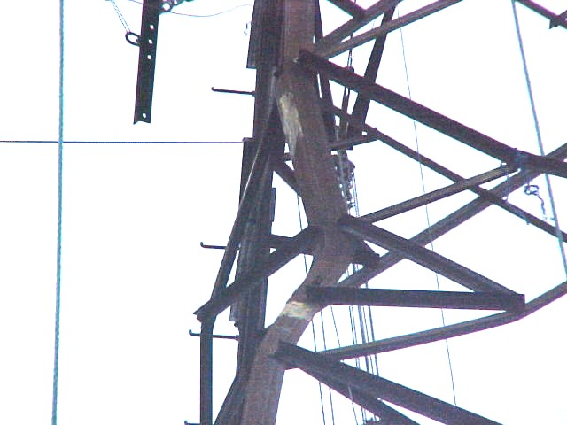

FIGURA 2.20 FALLA TÍPICA DE UNA ESTRUCTURA

la configuración de los componentes de la estructura, consideraciones de diseño, como se muestran en los planos 1/1 y 2/4 o como sigue:

* Torres de Suspensión Liviana tipo SL1 / 230 Kv.
* Altura de la torre: 47.20 m.
* Composición: Cuerpo básico + extensión de Cuerpo de 4.5 m. + extensiones de patas de 10.5 m.
* Angulo de línea: 0º a 1º
* Vano de diseño: 445 m.
* Vano peso: 550 m.
* Vano viento: 510 m. a 0º y 450 m. a 1º.
* Vano máximo: 520 m.

b.- Procedimientos para efectuar las pruebas.- En esta parte se determina los procedimientos a efectuar durante las pruebas y las consideraciones adoptadas durante la misma, para nuestro caso tenemos lo siguiente:

El número y secuencia de los casos de cargas a ser probados fueron considerados entre la parte contratante y la contratista, aunque siempre se considera la prueba de todos los casos de cargas establecidos en los diagramas de cargas, para esta ocasión y esta estructura en particular se acordó probar únicamente los casos 1A, 3A, 3B y 1B en la secuencia indicada ya que para el caso 1B se consideró llevar la estructura hasta la rotura, es decir luego de alcanzar el 100% de la carga y por lo tanto estar aprobada, por conveniencia de la administración del contrato se elevó los porcentajes de carga hasta que la misma falle.

Las cargas fueron aplicadas al 50, 75, 90, 95 y 100% de las cargas factoradas de cada caso, durante cada incremento de carga esta se mantuvo 5 minutos para poder registrar las medidas de deflexiones y poder observar en la estructura algún signo de falla de la misma; la carga de la estructura para cada porcentaje y cada caso debe ser retirada por completo del prototipo antes de hacer el incremento de porcentaje o el cambio de caso de carga, cuando se elimina la carga se debe tomar las medidas de las deflexiones para registra la recuperación de la estructura.

La medición de las deflexiones sufridas por la estructura al aplicarse las cargas es uno de los valores mas importantes que se quiere recoger de todo el procedimiento de las pruebas. Para esto se adicionan reglas de colores fácilmente identificables desde una gran distancia a diferentes alturas seis en total por cada dirección de deflexión, es decir, en el sentido longitudinal y transversal.

c.- Árboles y valores de cargas para los casos a probarse.- Estos son diagramas de la torre con los puntos de aplicación de las cargas y sus valores, estos valores son iguales a los que se presentan en los árboles de cargas en el plano 2/4 con la diferencia que tienen adicionadas las cargas correspondientes a la presión del viento en las direcciones que corresponda, las cuales han sido trasladadas para que sean aplicadas justo en los puntos donde se va a cargar la torre, también se presenta las alturas a las que se ubicarán las regletas de medición de la deflexiones tanto en sentido transversal como longitudinal.

Cabe aclarar que dentro de esta información se presenta la carga que debe llegar a la estructura y en nuestro caso no existe variación por que las celdas de carga están junto a la estructura, pero en el caso de que se quisiera poner las celdas de carga en otro lado, como por ejemplo mas cerca del terreno, se debe tener en consideración la reducción de peso en las cargas verticales causada por el peso de accesorios y cables, y se debe hacer un análisis de la contribución de peso de cada accesorio a la estructura y descontar esta de las cargas que se deben medir en los equipos de medición de carga y la eficiencia de las poleas para transmitir la carga y la reducción de esta en la misma.



FIGURA 3.1 CASO DE CARGA 1A TORRE SL1 / 230 KV



FIGURA 3.2 CASO DE CARGA 1B TORRE SL1 / 230 KV



FIGURA 3.3 CASO DE CARGA 3A TORRE SL1 / 230 KV



FIGURA 3.4 CASO DE CARGA 3B TORRE SL1 / 230 KV

d.- Reporte de cargas aplicadas y deflexiones.- Los reportes son cartillas donde se encuentran todos los valores con los cuales se han cargado la estructura, también se encuentran tabulados los valores reales de diseño con los cuales se debió cargar la estructura, esto se hace por que no siempre se llega al valor exacto de la carga y se tiene un porcentaje de error, las cargas se encuentran identificadas de acuerdo a nomenclatura utilizada durante todo el proceso de diseño, también se indica el tipo de medidor con el cual se medirá la carga y en que unidades se esta midiendo la misma, existe un cuadro destinado a contener factores de reducción de carga cuando la medición se la realice en forma diferente a la que estamos midiendo en nuestro caso.

Adjunto a cada cartilla de cargas se encuentra las cartillas de deflexiones, esto se hace como se ha dicho para los dos sentidos y en seis niveles de la estructura, la medición se realiza antes de iniciar las pruebas, luego de aplicar cada porcentaje de cargas y cuando se elimina la misma, también están los cálculos de la deflexión y la recuperación de la estructura para cada caso y cada porcentaje de carga, por ejemplo para el caso de carga 1A se presentan 5 cartillas de cargas y deflexiones uno por cada porcentaje de carga y lo mismo para los otros casos de cargas.

TABLA 2

CASO DE CARGA 1A AL 50% TORRE SL1 / 230 Kv.

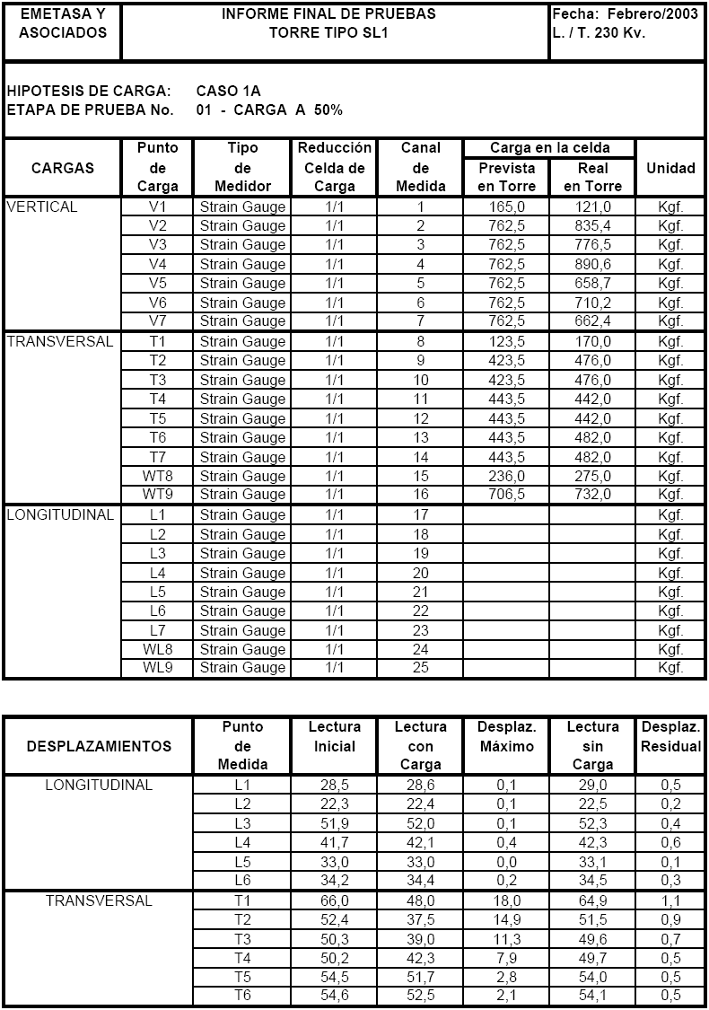

TABLA 3

CASO DE CARGA 1A AL 75% TORRE SL1 / 230 Kv.

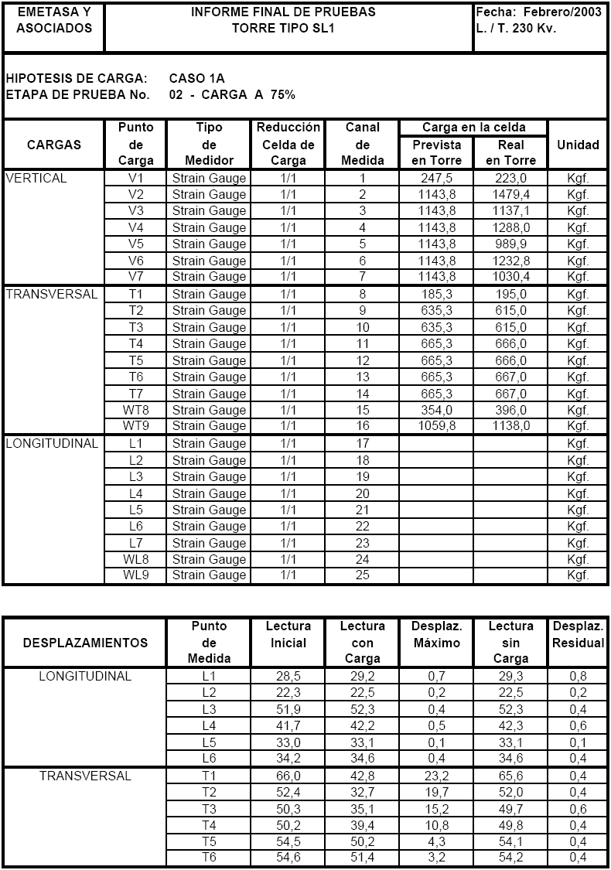

TABLA 4

CASO DE CARGA 1A AL 90% TORRE SL1 / 230 Kv.

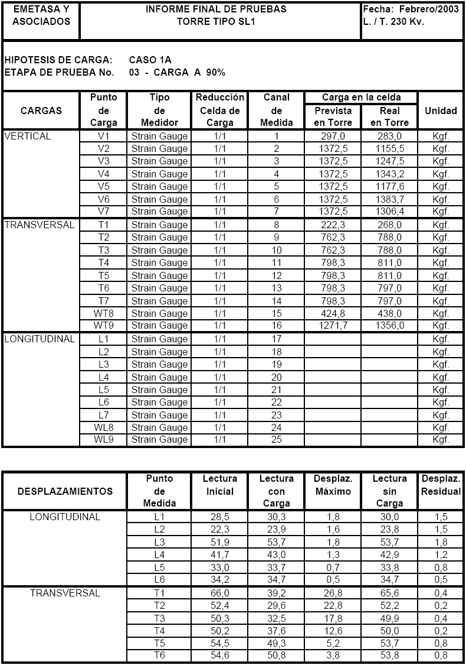

TABLA 5

CASO DE CARGA 1A AL 95% TORRE SL1 / 230 Kv.

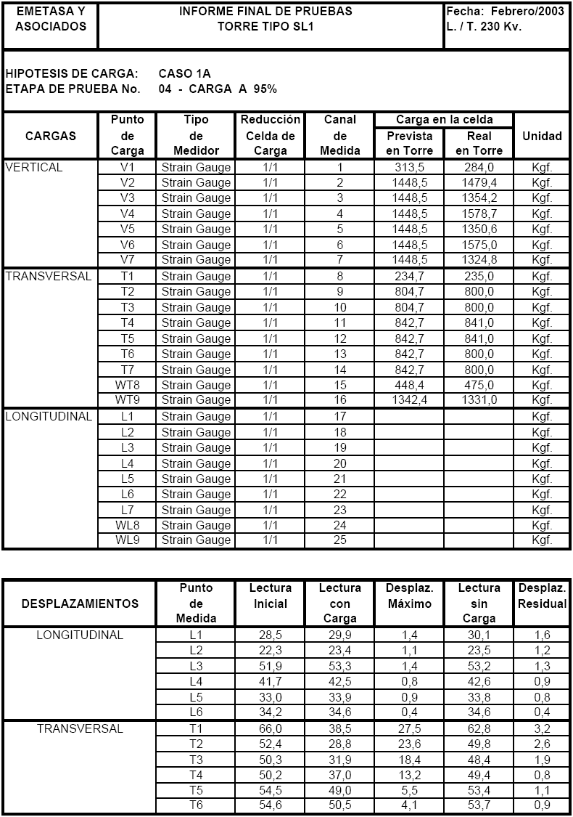

TABLA 6

CASO DE CARGA 1A AL 100% TORRE SL1 / 230 Kv.

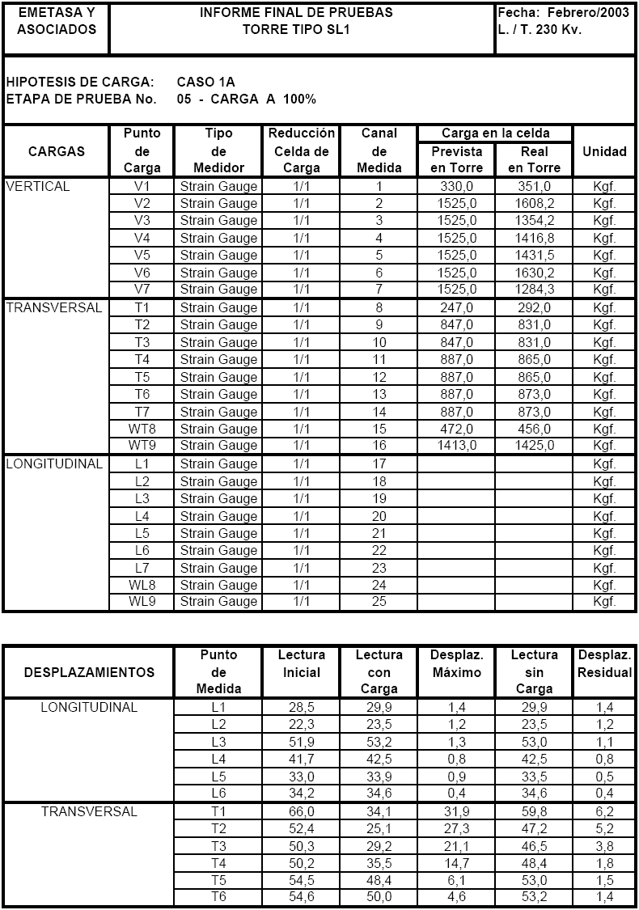

TABLA 7

CASO DE CARGA 1B AL 50% TORRE SL1 / 230 Kv.

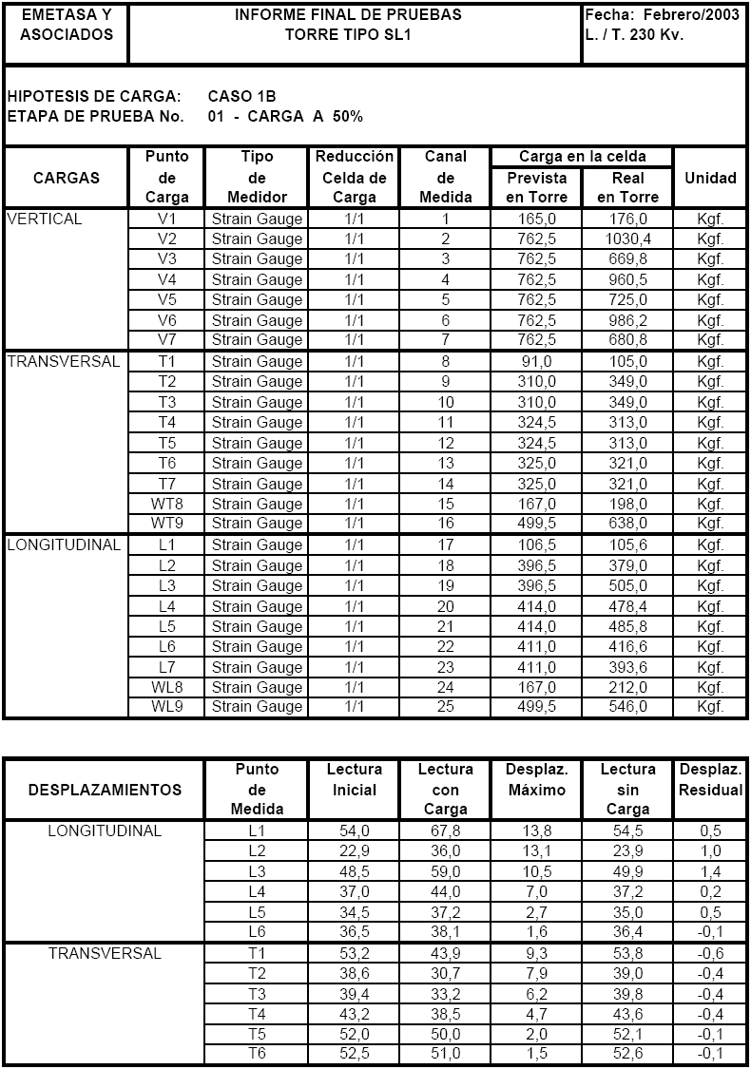

TABLA 8

CASO DE CARGA 1B AL 75% TORRE SL1 / 230 Kv.

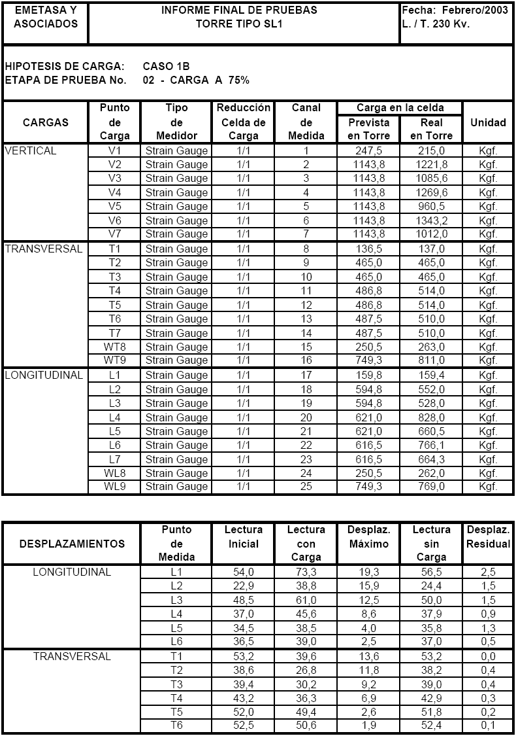

TABLA 9

CASO DE CARGA 1B AL 90% TORRE SL1 / 230 Kv.

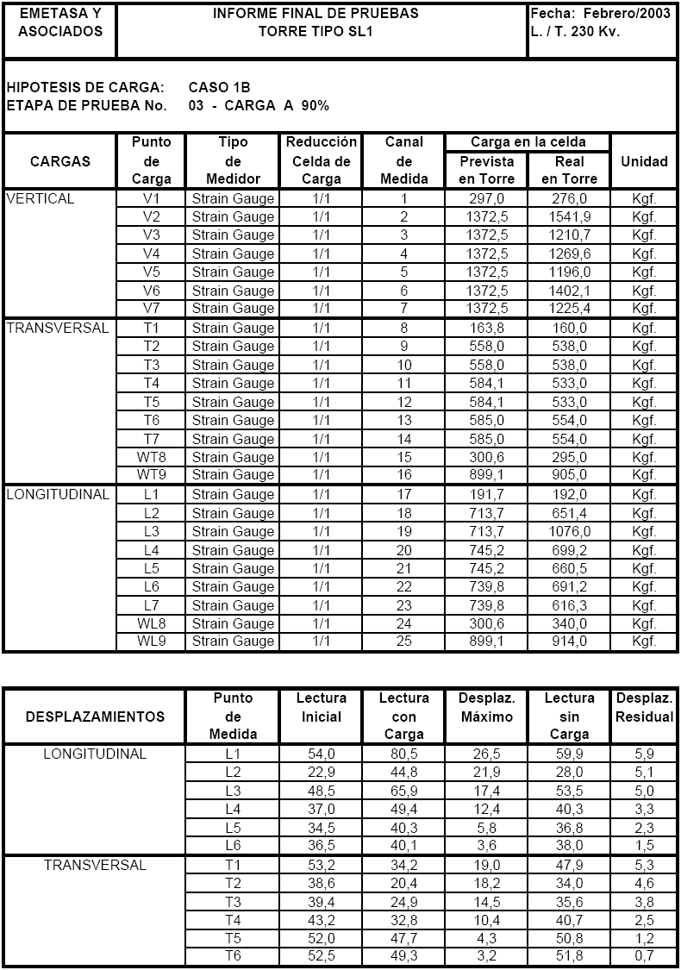

TABLA 10

CASO DE CARGA 1B AL 95% TORRE SL1 / 230 Kv.

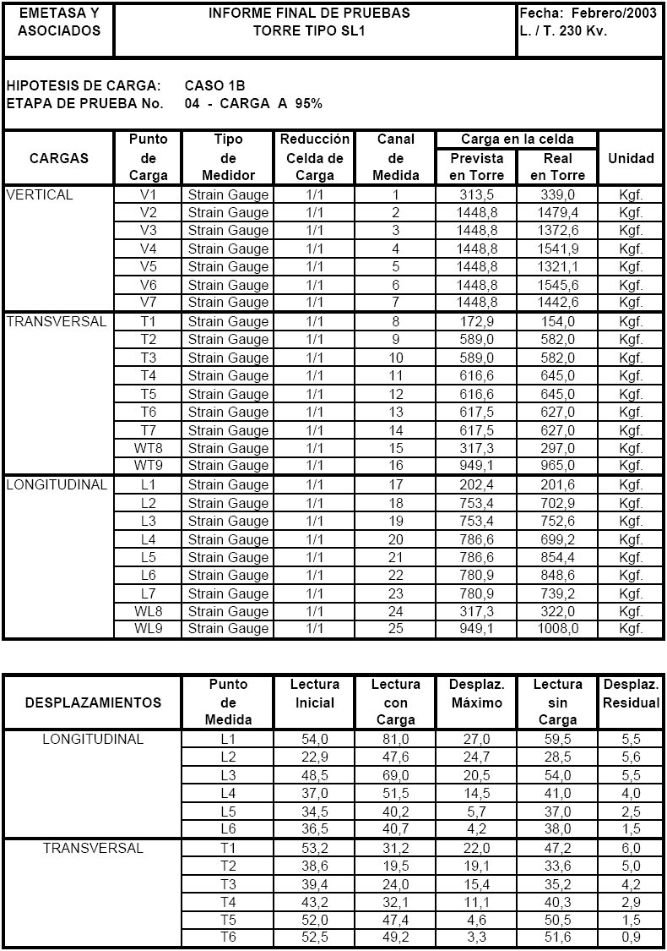

TABLA 11

CASO DE CARGA 1B AL 100% TORRE SL1 / 230 Kv.

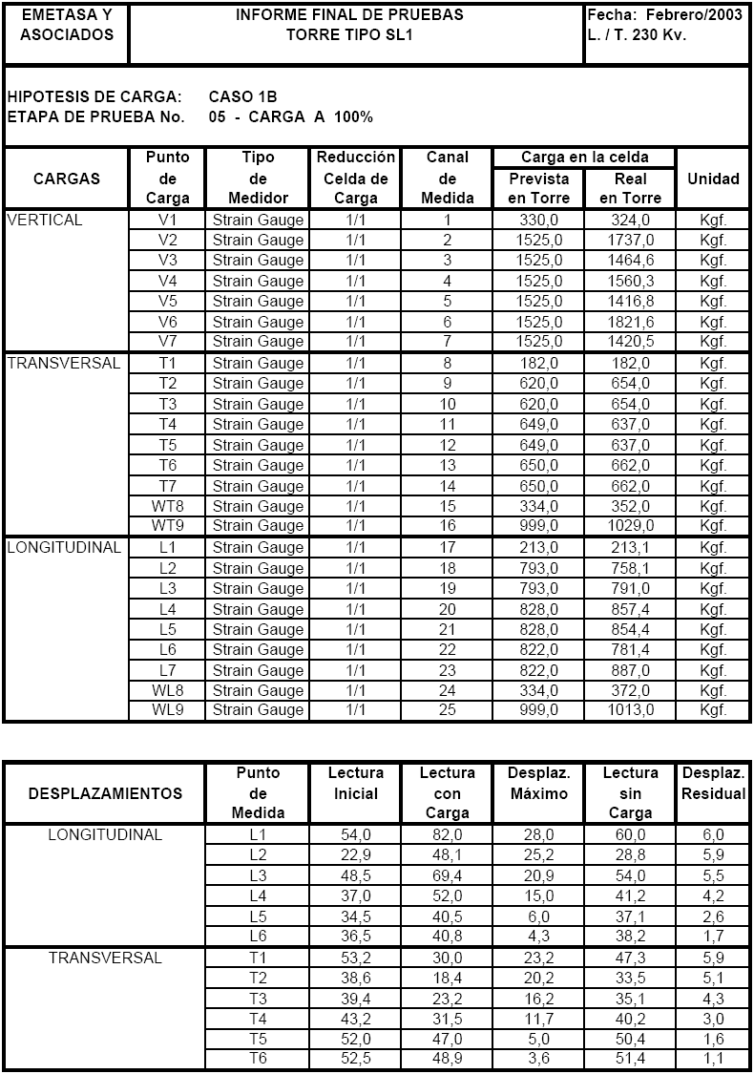

TABLA 12

CASO DE CARGA 3A AL 50% TORRE SL1 / 230 Kv.

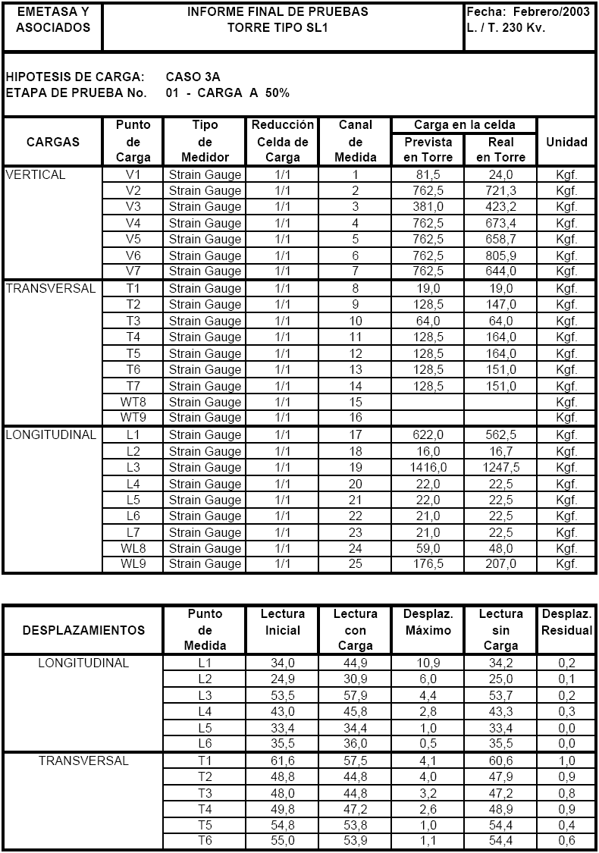

TABLA 13

CASO DE CARGA 3A AL 75% TORRE SL1 / 230 Kv.

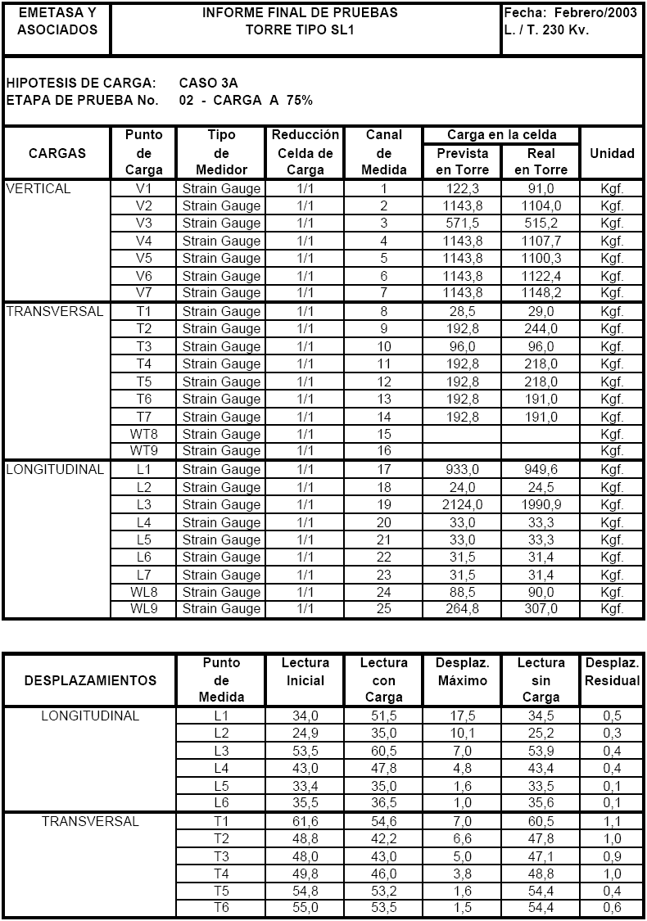

TABLA 14

CASO DE CARGA 3A AL 90% TORRE SL1 / 230 Kv.

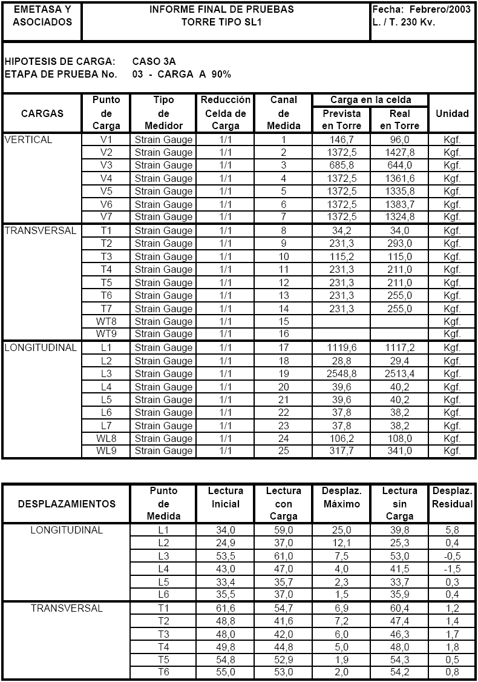

TABLA 15

CASO DE CARGA 3A AL 95% TORRE SL1 / 230 Kv.

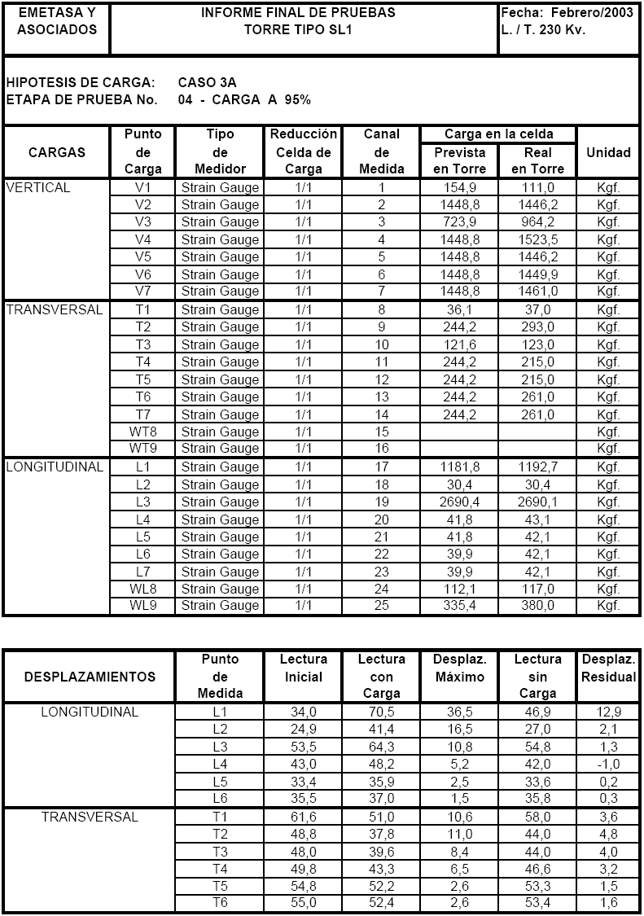

TABLA 16

CASO DE CARGA 3A AL 100% TORRE SL1 / 230 Kv.

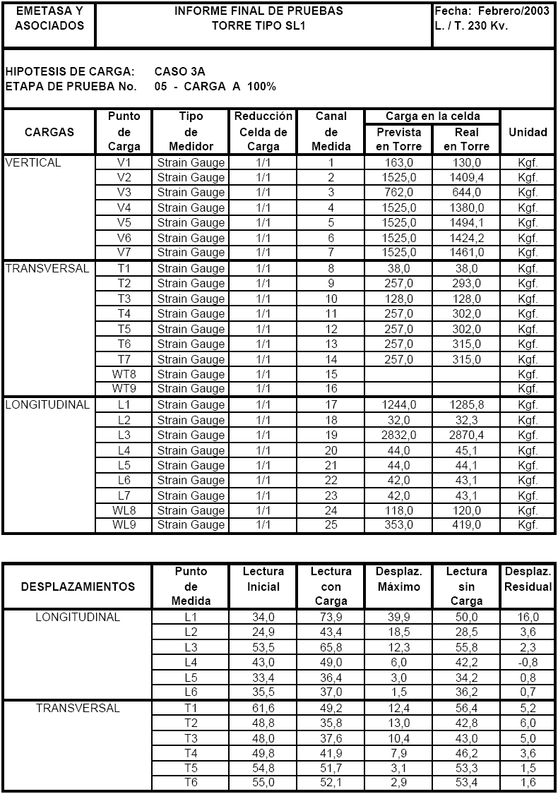

TABLA 17

CASO DE CARGA 3B AL 50% TORRE SL1 / 230 Kv.

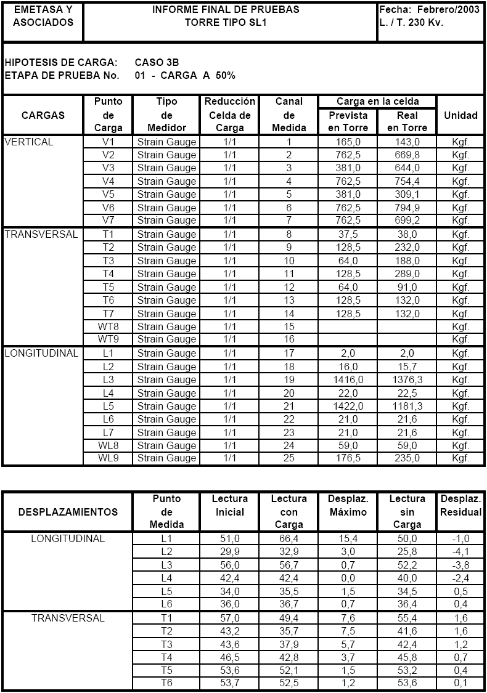

TABLA 18

CASO DE CARGA 3B AL 75% TORRE SL1 / 230 Kv.

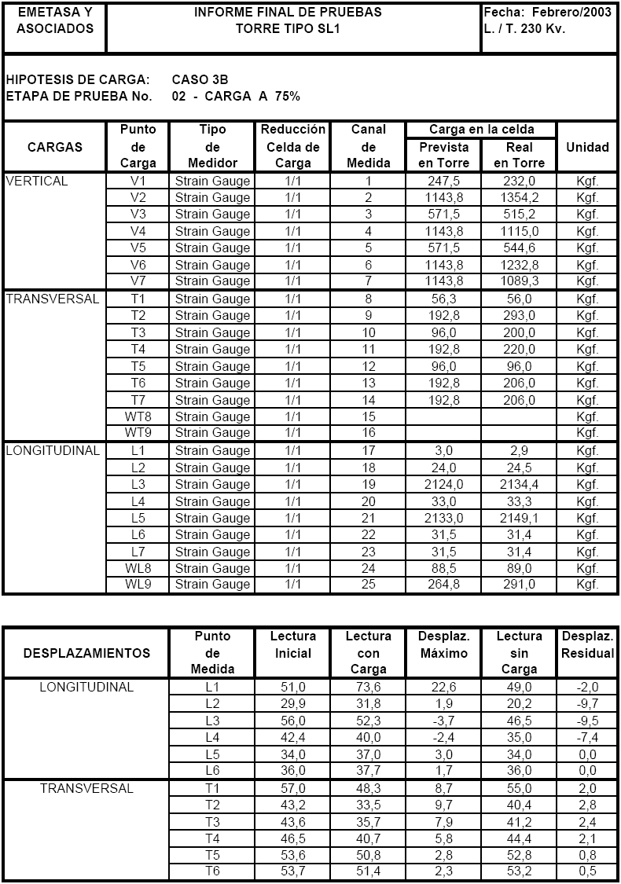

TABLA 19

CASO DE CARGA 3B AL 90% TORRE SL1 / 230 Kv.

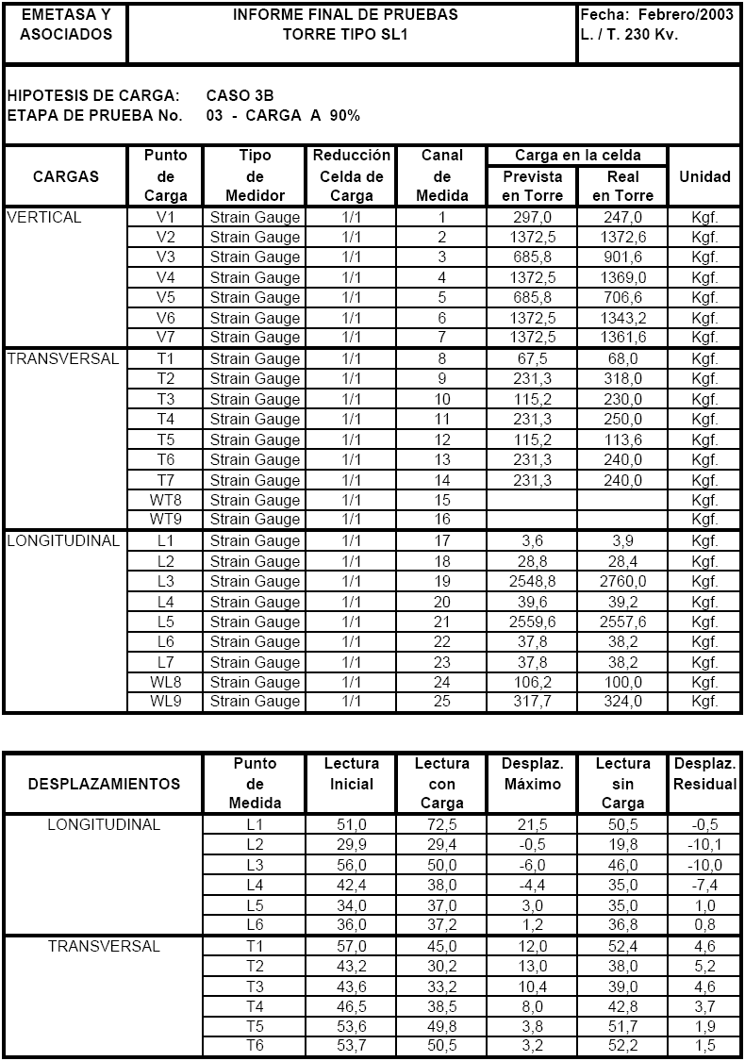

TABLA 20

CASO DE CARGA 3B AL 95% TORRE SL1 / 230 Kv.

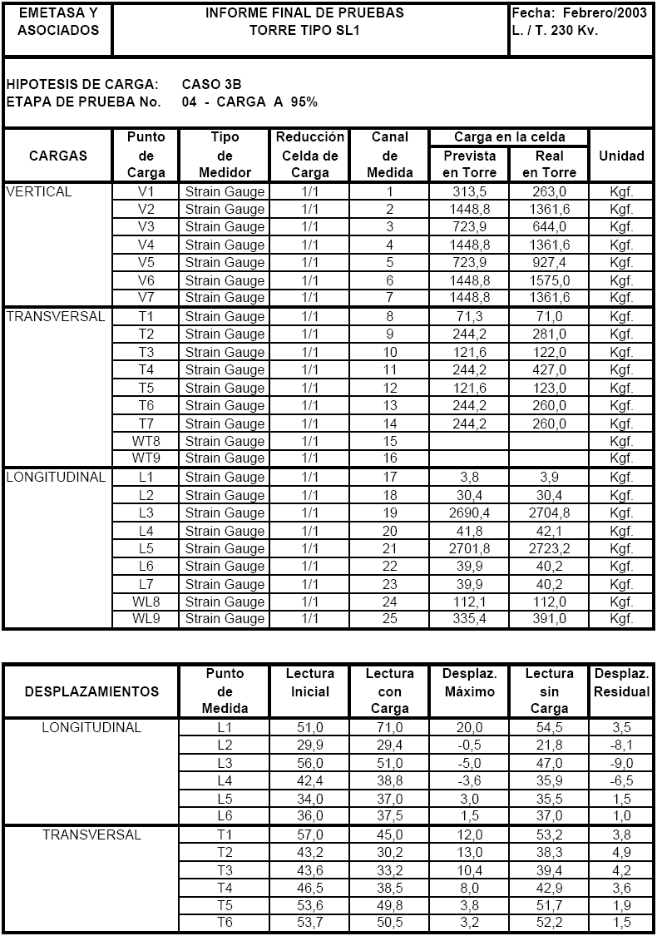

TABLA 21

CASO DE CARGA 3B AL 100% TORRE SL1 / 230 Kv.

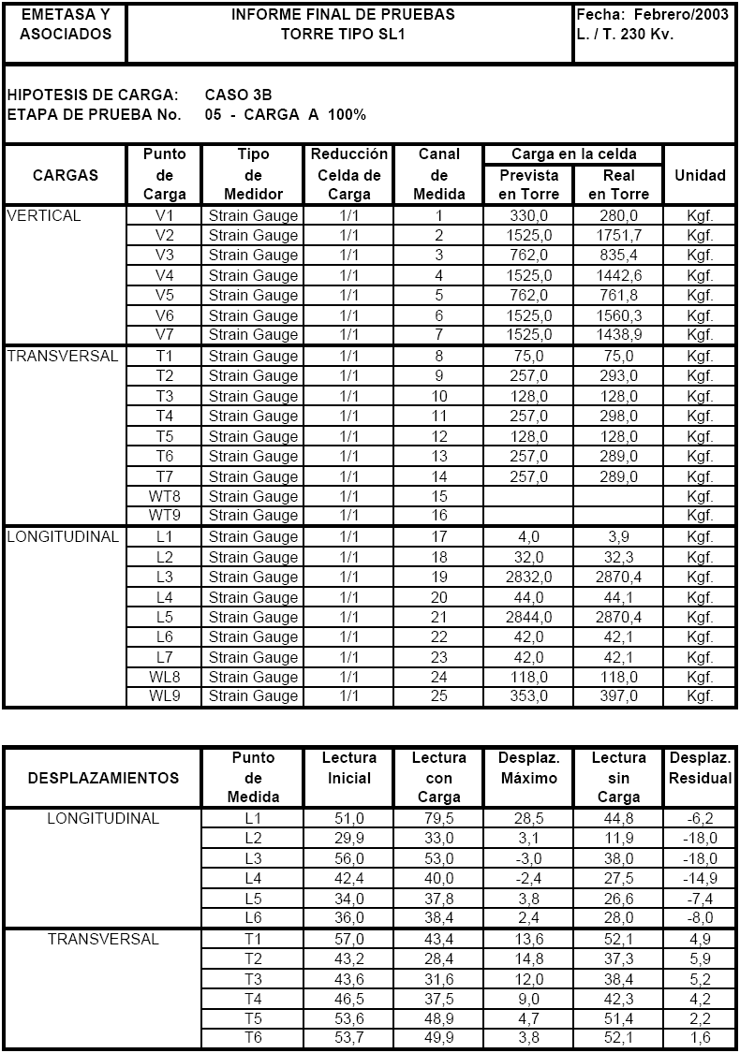

e.- Documentación adicional.- Adicionalmente a la documentación descrita es necesario incluir cierta información relacionada con los criterios de diseño, construcción y el montaje de la estructura, así tenemos los siguientes:

* Reporte de pruebas destructivas realizadas a los materiales que constituyen la estructura.
* Reporte de pruebas destructivas de pernos.
* Descripción de equipos a utilizarse durante las pruebas.
* Certificados de calidad de origen de los materiales.
* Reportes de calibración de los equipos utilizados durante las pruebas, antes y después de las mismas.
* Reporte de inspección de ensamble del prototipo.
* Planos de construcción y montaje de la estructura.
* Fotografías relevantes de las pruebas.
* Información adicional requerida por la administración.

## 3.2. Análisis de Costos.

El análisis de costos lo haremos especificando únicamente los costos finales que estuvieron involucrados en la construcción del banco de pruebas y la realización de las mismas, para esto hemos realizado un cuadro donde se han incluido todos estos costos.

TABLA 22

CUADRO DE COSTOS DE CONSTRUCCION Y PRUEBAS

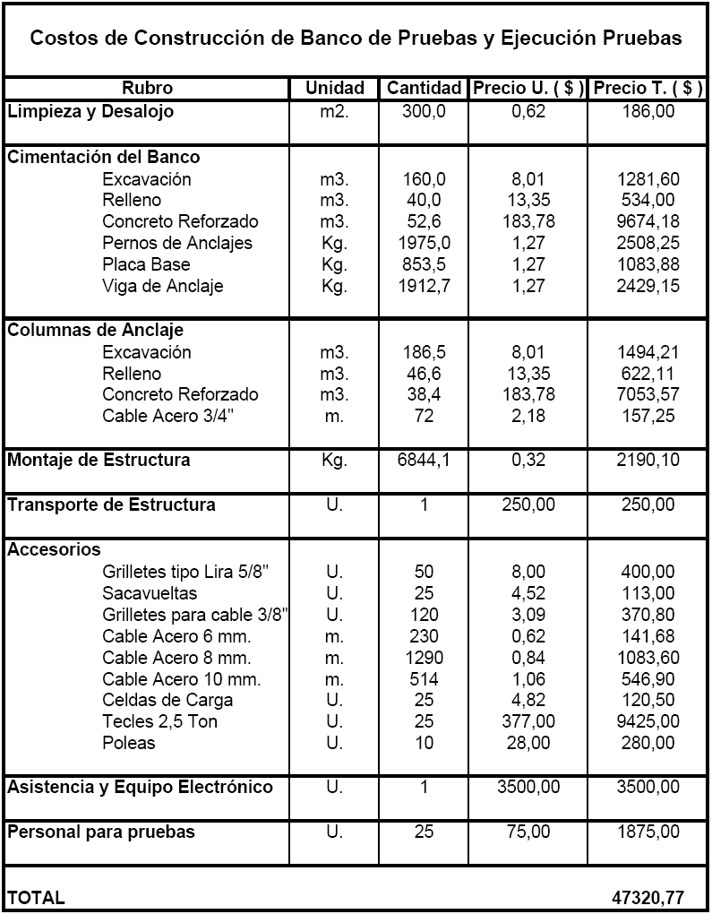

debió desviar 30 cm. y se desvió 40 cm., lo cual indica que algo no esperado sucedió durante la ejecución de las pruebas o que el modelo matemático se estaba comportando de forma diferente a lo esperado, por lo tanto se realizó el proceso de diseño con la cargas obtenidas de las lecturas en las pruebas a través de las celdas de cargas con lo cual se obtuvo una desviación de de 39 cm. es decir, un 2.8% más del esperado, que es un valor muy aceptable, lo cual reafirmó que el modelo matemático realmente tenía todas las consideraciones necesaria para poder comportarse lo mas apegado a la realidad.

Por disposición de la administración del contrato se ejecuto una prueba hasta que la estructura llegue a la rotura ( falla de la estructura ), para esto se designo el caso de carga 1B en el cual se comenzó a incrementar la carga ha partir del 100% de la misma y por lo tanto con la respectiva aprobación de la estructura en porcentajes de 5% y se logro llegar hasta el 130% de la carga de diseño en el momento que la estructura falló, esto nos da ha notar la bondad del material y los coeficientes de seguridad que se tienen en el momento de realizar los diseños estructurales.

Los costos involucrados en la construcción del banco de pruebas y la realización del las mismas se puede considerar como elevado, pero este se compensa para nuestro caso ya que el proyecto contempló la prueba de cuatro estructuras, por lo tanto este costo se debe dividir entre las mismas y se llegará a un costo inferior al que se presupuestó en el momento de la oferta del proyecto, es decir, la prueba de una estructura es aproximadamente $ 17691,00

Como se mencionó las pruebas fueron exitosas, la compañía pudo entregar en los plazos establecidos el suministro con pruebas que garantizaban su correcta construcción, de igual forma en el banco de pruebas se realizó las pruebas de los prototipos que estuvieron totalmente de acuerdo con lo establecido en los planos de construcción de las estructuras y el banco de pruebas se constituyó en un activo muy valioso de la compañía.

## 4.2. Recomendaciones

Aunque todas las pruebas fueron realizadas correctamente al revisar el porcentaje de desviación que se tiene entre el diseño original y las pruebas, se observa que existe una excesiva desviación, por lo tanto existe mas carga de la necesaria llegando a la estructura, entonces es necesario automatizar los equipos con lo cuales se registra la carga y reemplazarlos por celdas de cargas con tecnología actual lo cual garantizará que la carga que se está registrando no tiene demasiada variación o de otra forma realizar las pruebas teniendo una mejora continua en los sistemas.

Esto nos lleva a mejorar la confiabilidad de los sistemas, es decir, mejorar los equipos con los cuales se aplica la carga, de la misma forma con los que se leen las mismas, ya que las pruebas debe ser un proceso muy exacto, pues siempre los diseños tienden a alivianar las estructuras y por lo tanto trabajar al límite de lo que permiten los diseños, una carga excesiva a la estructura podría hacer fallar la misma y llegar a conclusiones erróneas sobre los prototipos sometidos a pruebas, de esta forma acercarse lo mas posible a la carga real que se debe tener en la estructura.

Se debe tender a incluir en todas las mediciones, tanto de desviaciones y de cargas, equipo electrónico que registre en cada instante lo que le está sucediendo a la estructura y tener una gama de valores que sirvan para interpretar con mayor exactitud el comportamiento de la estructura, y de la misma forma nos minimice el tiempo de ejecución de las pruebas.